TRƯỜNG ĐẠI HỌC ĐIỆN LỰC

**KHOA CÔNG NGHỆ THÔNG TIN**



**BÁO CÁO CHUYÊN ĐỀ HỌC PHẦN**

**QUẢN TRỊ DỰ ÁN CNTT**

**ĐỀ TÀI:**

**QUẢN LÝ DỰ ÁN XÂY DỰNG WEBSITE QUẢN LÝ**

**TRÀ SỮA HND**

|  |  |  |  |
| --- | --- | --- | --- |
|  | **Sinh viên thực hiện** | **:** | **PHẠM MINH HIẾU**  **HOÀNG VĂN NAM**  **LÊ ĐĂNG DƯƠNG** |
|  | **Giảng viên hướng dẫn** | **:** | **LÊ THỊ TRANG LINH** |
|  | **Ngành** | **:** | **CÔNG NGHỆ THÔNG TIN** |
|  | **Chuyên ngành** | **:** | **CÔNG NGHỆ PHẦN MỀM** |
|  | **Lớp** | **:** | **D16CNPM2** |
|  | **Khóa** | **:** | **D16** |
|  |  |  |  |

***Hà Nội , ngày … tháng…năm 2024***

**PHIẾU CHẤM ĐIỂM**

Sinh viên thực hiện:

|  |  |  |  |
| --- | --- | --- | --- |
| **Họ và tên:** | **Nội dung thực hiện** | **Chữ ký** | **Điểm** |
| Phạm Minh Hiếu |  |  |  |
| Hoàng Văn Nam |  |  |  |
| Lê Đăng Dương |  |  |  |

Giảng viên chấm:

|  |  |  |
| --- | --- | --- |
| **Họ và tên** | **Chữ ký** | **Ghi chú** |
| Giảng viên chấm 1: |  |  |
| Giảng viên chấm 2: |  |  |

Mục lục

LỜI MỞ ĐẦU 7

CHƯƠNG 1. KHẢO SÁT HỆ THỐNG 8

1.1. Giới thiệu về dự án 8

1.1.1. Giới thiệu sơ lược về Trà sữa HND 8

1.1.2. Phạm vi dự án 10

1.1.3. Các điều kiện ràng buộc 11

1.2. Sản phẩm bàn giao 11

CHƯƠNG 2. QUẢN LÝ PHẠM VI 13

2.1. Phạm vi dự án 13

2.1.1. Phạm vi sản phẩm 13

2.1.2. Phạm vi tài nguyên 13

2.1.3. Phạm vi thời gian 13

2.1.4. Sản phẩm bàn giao 13

2.2. Lựa chọn các công cụ thiết lập 13

2.3. Bảng phân rã công việc 14

2.4. Quản lý tài nguyên con người 17

2.4.1. Các ràng buộc về con người 17

2.4.2. Danh sách các vị trí cần cho dự án 18

CHƯƠNG 3. QUẢN LÝ THỜI GIAN 19

3.1. Ước lượng thời gian 19

3.2. Biểu đồ Gantt tổng quát 25

3.3. Danh sách các mốc thời gian quan trọng 25

3.4. Biểu đồ Gantt chi tiết 26

3.4.1 Biểu đồ Gantt chi tiết của “Lên kế hoạch dự án” 26

3.4.2 Biểu đồ Gantt chi tiết của “Xác định yêu cầu” 26

3.4.3 Biểu đồ Gantt chi tiết của “Phân tích hệ thống” 27

3.4.4 Biểu đồ Gantt chi tiết của “Thiết kế hệ thống” 27

3.4.5 Biểu đồ Gantt chi tiết của “Xây dựng hệ thống” 28

3.4.6 Biểu đồ Gantt chi tiết của “Kiểm thử phần mềm” 28

3.4.7 Biểu đồ Gantt chi tiết của “Kết thúc dự án và chuyển giao hệ thống” 29

3.5. Mạng AON cho sơ đồ mạng 29

3.6. Xác suất hoàn thành dự án 30

CHƯƠNG 4. QUẢN LÝ CHI PHÍ DỰ ÁN 31

4.1. Chi phí cần thiết cho nhân công 31

4.2. Bảng ước tính chi phí cho hoạt động 31

CHƯƠNG 5. QUẢN LÝ CHẤT LƯỢNG 33

5.1 Lập kế hoạch chất lượng 33

5.1.1 Các metric chất lượng trong dự án 33

5.1.2 Các loại kiểm thử sử dụng 33

5.2 Kế hoạch giám sát chất lượng 34

5.3 Kế hoạch đảm bảo chất lượng sản phẩm kế hoạch bàn giao 36

CHƯƠNG 6. QUẢN LÝ NHÂN LỰC 40

6.1 Xác định vị trí các cá nhân và nhóm phát triển dự án 40

6.2 Phân chia công việc của các cá nhân và nhóm phát triển dự án 42

CHƯƠNG 7. QUẢN LÝ CẤU HÌNH 47

7.1. Ý nghĩa của việc quản lý cấu hình 47

7.2. Vai trò trách nhiệm của đội dự án quản lý 47

7.3. Phương pháp định danh, xác định Baseline trên sản phẩm 48

7.3.1. Định danh sản phẩm 48

7.3.2. Kiểm soát phiên bản 48

7.3.3. Quản lý các mốc 48

7.3.4. Các quy ước đặt tên 48

7.3.5. Quản lý thay đổi 50

7.4 Quản lý cấu hình trên Github 51

CHƯƠNG 8. QUẢN LÝ RỦI RO 52

8.1 Xác định rủi ro của dự án 52

8.1.1 Các lĩnh vực xảy ra rủi ro 52

8.1.2 Các định rủi ro 52

8.2 Phân tích mức độ rủi ro và sắp xếp thứ tự ưu tiên của các rủi ro 53

CHƯƠNG 9. CÁC CÔNG CỤ QLDA ĐÃ ÁP DỤNG 61

KẾT LUẬN 63

TÀI LIỆU THAM KHẢO 64

**Danh mục hình ảnh**

Hình 1. 1 Kem tươi 8

Hình 1. 2 Trà sữa 9

Hình 1. 3 Đồ uống 9

Hình 3. 1 Biểu đồ Gantt tổng quát 25

Hình 3. 2 Biểu đồ Gantt "Lên kế hoạch dự án" 26

Hình 3. 3 Biểu đồ Gantt “Xác định yêu cầu” 26

Hình 3. 4 Biểu đồ Gantt “Phân tích hệ thống” 27

Hình 3. 5 Biểu đồ Gantt "Thiết kế hệ thống" 27

Hình 3. 6 Biểu đồ Gantt "Xây dựng hệ thống" 28

Hình 3. 7 Biểu đồ Gantt “Kiểm thử phần mềm” 28

Hình 3. 8 Biểu đồ Gantt “Kết thúc dự án và chuyển giao hệ thống” 29

Hình 3. 9 Mạng AON cho sơ đồ mạng 29

Hình 3. 10 Xác xuất hoàn thành dự án 30

Hình 7. 1 Sơ đồ quản lý thay đổi 51

Hình 7. 2 Quản lý cấu hình trên Github 51

Hình 9. 2 Microsoft project 61

Hình 9. 3 QM for Windowns 61

Hình 9. 4 Trello 62

Hình 9. 5 Github 62

**Danh mục bảng**

Bảng 2. 1 Bảng phân rã công việc 13

Bảng 2. 2 Các ràng buộc về con người 16

Bảng 2. 3 Danh sách các vị trí cần cho dự án 17

Bảng 3. 1 Ước lượng thời gian 18

Bảng 3. 2 Danh sách các mốc thời gian quan trọng 24

Bảng 4. 1 Chi phí cần thiết cho nhân công 30

Bảng 4. 2 Ước tính chi phí cho hoạt động 30

Bảng 4. 3 Chi phí dự án 31

Bảng 5. 1 Kế hoạch giám sát chất lượng 34

Bảng 5. 2 Kế hoạch đảm bảo chất lượng sản phẩm kế hoạch bàn giao 36

Bảng 6. 1 Xác định vị trí các cá nhân và nhóm phát triển dự án 40

Bảng 6. 2 Danh sách các cá nhân tham gia dự án 41

Bảng 6. 3 Bảng phân chia công việc 42

Bảng 6. 4 Phân chia chi tiết 43

Bảng 8. 1 Các lĩnh vực xảy ra rủi ro 52

Bảng 8. 2 Các định rủi ro 52

Bảng 8. 3 Phân tích mức độ rủi ro và sắp xếp thứ tự ưu tiên của các rủi ro 54

Bảng 8. 4 Kế hoạch phòng ngừa rủi ro 56

# LỜI MỞ ĐẦU

Với sự bùng nổ và phát triển mạnh mẽ của lĩnh vực Công nghệ thông tin ngày nay, đặc biệt với sự ra đời của Internet, nó đang trở thành một phần không thể thiếu trong cuộc sống con người. Công nghệ thông tin đang được phát triển và ứng dụng mạnh mẽ trong các lĩnh vực quản lý sản xuất, quản lý kinh doanh, dịch vụ, quản lý xã hội cũng như tất cả các lĩnh vực khác và quản lý bán hàng là một trong những lĩnh cực đó, thực tế đã cho thấy hiệu quả của tin học khi áp dụng vào công tác quản lý, nó đã làm giảm bớt công tác bàn giấy đồng thời góp phần đáng kể trong việc thống kê tránh những sai sót trong kinh doanh. Có thể nói tin học đã trở thành một công cụ hữu hiệu đem lại hiệu quả trong công tác quản lý và kinh doanh.

Đối với công việc quản lý nhà hàng là tương đối phức tạp vì nó bao gồm nhiều công việc khác nhau với những nhiệm vụ riêng biệt, điều đó làm cho công việc quản lý trở lên khó khăn hơn. Cần nhiều nhân lực và thời gian để giải quyết công việc và không tránh khỏi những sai sót nhầm lẫn. Do đó cần có một phương án tốt hơn, tối ưu hơn để đem lại hiệu quả trong công việc quản lý nhà hàng, cụ thể là nhà hàng Thái Tuấn.

Vì vậy chúng em chọn đề tài: “Quản lý dự án xây dựng website quản lý Trà sữa HND” để làm báo cáo kết thúc học phần môn học Quản Trị Dự Án Công Nghệ Thông Tin. Chúng em xin chân thành cảm ơn các thầy, cô bộ môn đã tận tình giảng dạy chúng em trong suốt thời gian học tập vừa qua. Nhờ có sự chỉ dạy tận tình của các thầy, cô để giúp chúng em hoàn thành báo cáo này.

Chúng em chân thành xin gửi lời cảm ơn đặc biệt đến cô Lê Thị Trang Linh- người đã giảng dạy môn Quản Trị Dự Án Công Nghệ Thông Tin, trực tiếp hướng dẫn tận tình, sửa chữa và đóng góp nhiều ý kiến quý báu giúp chúng em hoàn thành bài báo cáo này. Cô đã giúp chúng em trang bị kiến thức môn học và hơn cả là động lực để tiếp tục trên con đường chinh phục công nghệ.

***Chúng em xin chân thành cảm ơn thầy cô*!**

1. **KHẢO SÁT HỆ THỐNG**
   1. **Giới thiệu về dự án**
      1. **Giới thiệu sơ lược về Trà sữa HND**

Nằm trên con phố nhộn nhịp, **Trà sữa HND** thu hút mọi ánh nhìn bởi không gian rộng rãi, thoáng mát. Phong cách hiện đại, trẻ trung, cùng những gam màu tươi sáng tạo cảm giác thoải mái, dễ chịu cho khách hàng khi bước vào quán. Quán có nhiều khu vực chỗ ngồi khác nhau, từ những góc riêng tư cho đến những khu vực rộng rãi phù hợp với các nhóm bạn hay gia đình.

Thực đơn của **Trà sữa HND** là một hành trình khám phá đầy thú vị với nhiều loại thức uống khác nhau. Trà sữa, sinh tố, nước ép trái cây, đá xay, sữa chua, cà phê... tất cả đều được pha chế tỉ mỉ, cẩn thận, mang đến hương vị tuyệt vời cho từng ly đồ uống. Với đội ngũ nhân viên trẻ trung, năng động của **Trà sữa HND** được đào tạo bài bản về kiến thức pha chế và kỹ năng phục vụ khách hàng. Với sự nhiệt tình và chu đáo, nhân viên luôn sẵn sàng tư vấn và giúp khách hàng lựa chọn những thức uống phù hợp nhất.

**Trà sữa HND** luôn đặt chất lượng sản phẩm lên hàng đầu. Toàn bộ nguyên liệu pha chế đều được chọn lọc kỹ lưỡng từ những nhà cung cấp uy tín, đảm bảo an toàn vệ sinh thực phẩm. Quán sử dụng các loại trà nguyên chất, có hương vị thơm ngon, đậm đà. Sữa tươi nguyên kem mang đến vị béo ngậy, thơm ngon. Topping đa dạng như trân châu, thạch, pudding... được làm từ nguyên liệu tự nhiên, đảm bảo chất lượng.

Các sản phẩm được bán tại cửa hàng:

* Kem tươi:  Kem tươi của **Trà sữa HND** được làm từ nguyên liệu tự nhiên, có hương vị thơm ngon, béo ngậy.



Hình 1. 1 Kem tươi

* Trà sữa: Đây là sản phầm chủ lực của **Trà sữa HND**. Trà sữa được pha chế từ các nguyên liệu tươi ngon, đảm bảo chất lượng. Trà sữa mang hương vị thơm ngon, đậm đà, phù hợp với khẩu vị của nhiều người.

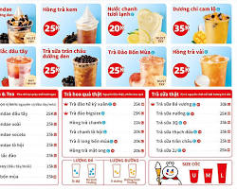

Hình 1. 2 Trà sữa

* Đồ uống trái cây: **Trà sữa HND** cũng có nhiều loại đồ uống trái cây tươi ngon, bổ dưỡng. Đồ uống trái cây của quán được làm từ trái cây tươi, có hương vị thơm ngon, thanh mát.



Hình 1. 3 Đồ uống

Cửa hàng thường xuyên có các chương trình khuyến mãi hấp dẫn, giúp khách hàng tiết kiệm chi phí khi mua sắm. Một số chương trình khuyến mãi:

* Ưu đãi giảm giá: Trà sữa HND thường xuyên giảm giá cho các sản phẩm của mình, lên đến 50%.
* Ưu đãi combo: Trà sữa HND có các combo sản phẩm với giá ưu đãi, giúp khách hàng tiết kiệm chi phí.
* Ưu đãi miễn phí giao hàng: Trà sữa HND miễn phí giao hàng cho đơn hàng từ 150.000 đồng trở lên.

Lợi ích khi mua sắm tại cửa hàng **Trà sữa HND:**

* Mua sắm thuận tiện: Khách hàng có thể mua sắm tại bất cứ đâu, bất cứ lúc nào.
* Giá cả phải chăng:  thường xuyên có các chương trình khuyến mãi hấp dẫn, giúp khách hàng tiết kiệm chi phí.
* Chất lượng sản phẩm đảm bảo:  sử dụng nguyên liệu tự nhiên, đảm bảo chất lượng sản phẩm.

**Hình thức hoạt động:** Thời gian mở cửa từ 8h00 đến 23h00

**Trà sữa HND** cung cấp các loại hình dịch vụ:

* Cửa hàng cung cấp đầy đủ các sản phẩm của thương hiệu này, bao gồm kem, trà sữa, đồ uống trái cây,...
* Nhận đặt hàng và giao hàng nhanh chóng
* Có các chương trình khuyến mãi các dịp lễ hay thời gian khai trương sản phẩm mới
  + 1. **Phạm vi dự án**

Dự án sử dụng WordPress, triển khai trên máy chủ của cửa hàng. Cho phép quản lý cửa hàng và người sử dụng truy cập từ xa thông qua giao diện web.

Yêu cầu hệ thống:

* Giao diện thân thiện, dễ dùng
* Dễ nâng cấp, bảo trì phần mềm
* Dễ dàng quản lý với người quản lý

Yêu cầu từ khách hàng:

* Hệ thông có chức năng đăng nhập, đăng ký cho người sử dụng khi truy cập
* Chức năng tìm kiếm sản phẩm
* Chức năng thanh toán hóa đơn
* An toàn thông tin dữ liệu bảo mật

Thời gian hoàn thành:

* Ngày bắt đầu: 25/03/2024
* Ngày kết thúc: 02/09/2024

Kinh phí cho dự án: 80.000.000 vnđ

Kinh phí dự trữ: 10% tổng kinh phí

* + 1. **Các điều kiện ràng buộc**
* Phạm vi của dự án là không thay đổi trong quá trình làm dự án vì vậy thời gian và kinh phí cho dự án cũng là không thay đổi.
* Phía khách hàng không chấp nhận nếu giao sản phẩm chậm hơn 10 ngày, sản phẩm không đảm bảo chất lượng, không đúng yêu cầu sẽ không được chấp nhận.
* Mọi rủi ro về mặt kĩ thuật, con người khách hàng không chịu trách nhiệm.
* Các rủi ro liên quan tới cửa hàng đại diện phía bên dự án phải thông báo trước.
* Nếu xảy ra lỗi trong thời gian bảo trì phía bên công ty sẽ chịu mọi chi phí bảo trì cũng như tổn thất do hệ thống gây ra.
* Hết thời gian bảo trì nếu hệ thống có lỗi phía bên công ty sẽ sang xem xét(nếu có nhu cầu) nhưng phía cửa hàng phải trả mọi chi phí.
  1. **Sản phẩm bàn giao**

Sản phẩm bàn giao:

* Một hệ thống được triển khai đầy đủ các yêu cầu về thiết kế giao diện và chức năng theo yêu cầu của khách hàng.
* Cơ sở dữ liệu (phpMyAdmin)
* Mã nguồn (Source code)
* Tài liệu hướng dẫn
* Giấy bảo hành

Hệ thống sau khi hoàn thành sẽ bàn giao tới khách hàng có các chức năng chính sau:

* Quản lý bán hàng:
  + Tiếp nhận đơn hàng: Khách hàng có thể đặt hàng trực tiếp tại cửa hàng hoặc đặt hàng qua mạng.
  + Thanh toán: Hệ thống hỗ trợ các hình thức thanh toán như tiền mặt, thẻ ngân hàng,...
  + In hóa đơn: Hệ thống sẽ tự động in hóa đơn sau khi khách hàng thanh toán.
* Quản lý kho:
  + Nhập kho: Hệ thống sẽ tự động cập nhật số lượng hàng hóa khi nhập kho.
  + Xuất kho: Hệ thống sẽ tự động cập nhật số lượng hàng hóa khi xuất kho.
  + Kiểm kho: Hệ thống sẽ tự động kiểm tra số lượng hàng hóa trong kho để đảm bảo hàng hóa luôn đủ.
* Quản lý nhân sự:
  + Quản lý nhân viên: Hệ thống sẽ lưu trữ thông tin của tất cả nhân viên, bao gồm họ tên, tuổi, chức vụ,...
  + Chấm công: Hệ thống sẽ tự động chấm công cho nhân viên.
  + Tính lương: Hệ thống sẽ tự động tính lương cho nhân viên dựa trên thông tin chấm công.
* Quản lý tài chính:
  + Quản lý thu chi: Hệ thống sẽ tự động ghi nhận các khoản thu chi của cửa hàng.
  + Thống kê doanh thu: Hệ thống sẽ tự động thống kê doanh thu của cửa hàng theo ngày, tháng, quý, năm.
* Quản lý khách hàng: Hệ thống sẽ lưu trữ thông tin của tất cả khách hàng, bao gồm họ tên, số điện thoại, địa chỉ,...
* Quản lý khuyến mãi: Hệ thống sẽ lưu trữ thông tin về các chương trình khuyến mãi của cửa hàng.
* Quản lý báo cáo: Hệ thống sẽ cung cấp các báo cáo về hoạt động của cửa hàng, bao gồm báo cáo doanh thu, báo cáo tồn kho, báo cáo nhân sự,...

Hệ thống giúp cho người quản lý dễ dàng hơn trong việc quản lý bán hàng, cập nhật thông tin, doanh thu số lượng sản phẩm và theo dõi khách hàng.

1. **QUẢN LÝ PHẠM VI**
   1. **Phạm vi dự án**
      1. **Phạm vi sản phẩm**

Sản phẩm bàn giao phải thỏa mãn các yêu cầu:

* Hệ thống hoạt động tốt với đầy đủ các chức năng theo thiết kế cho trước
* Hệ thống dễ sử dụng và thân thiện với người dung
* Giao diện dễ nhìn và trực quan
* Tận dung cơ sở hạ tầng có sẵn
  + 1. **Phạm vi tài nguyên**

Tổng kinh phí dự án là: 70.000.000 VND bao gồm:

* Tiền lương cho nhân viên
* Các chi phí phát sinh
* Chi phí dự trữ: 10% trên tổng kinh phí dự án
* Số thành viên tham gia dự án: 4 người
  + 1. **Phạm vi thời gian**

Thời gian hoàn thiện sản phẩm: 5 tháng 9 ngày

* Ngày bắt đầu: 25/03/2024
* Ngày kết thúc: 02/09/2024
  + 1. **Sản phẩm bàn giao**
* Website quản lý trà sữa
* Hệ quản trị cơ sở dữ liệu
* Souce code
  1. **Lựa chọn các công cụ thiết lập**
* Visual studio code
* WordPress
* Các plugin và các theme
* MySQL
  1. **Bảng phân rã công việc**

Bảng 2. 1 Bảng phân rã công việc

|  |  |  |  |  |  |
| --- | --- | --- | --- | --- | --- |
| **STT** | **Công việc** | **Công việc chi tiết** | | | **Trình tự (Predecesor)** |
|
| 1 | Lên kế hoạch dự án | **1.0 Lên kế hoạch dự án** | | |  |
| 1.1 Khảo sát tính khả thi của dự án | | |  |
| 1.2 Khảo sát ý kiến khách hàng | | |  |
| 1.3 Xây dựng tài liệu kế hoạch quản lý dự án | | |  |
| 1.4 Xây dựng bản kế hoạch đảm bảo chất lượng | | |  |
| 1.5 Xây dựng bản kế hoạch quản lý cấu hình | | |  |
| 1.6 Xây dựng bản kế hoạch truyền thông và giao tiếp | | |  |
| 1.7 Xây dựng bản kế hoạch quản lý rủi ro | | |  |
| 2 | Xác định yêu cầu | **2.0 Xác định yêu cầu** | | | **1** |
| 2.1 Xác định yêu cầu chung của hệ thống | | |  |
| 2.2 Xác định yêu cầu của người dùng | | |  |
| 2.3 Xác định yêu cầu của hệ thống | | |  |
|  | 2.3.1 Xác định yêu cầu cho mỗi chức năng của hệ thống | |  |
| 2.3.2 Mô tả hệ thống | |  |
| 2.4 Xác định các yêu cầu phi chức năng | | |  |
| 3 | Phân tích hệ thống | **3.0 Phân tích hệ thống** | | | **2** |
| 3.1 Phân tích và đặc tả chức năng quản lý sản phẩm | | |  |
| 3.2 Phân tích và đặc tả chức năng quản lý bài viết | | |  |
| 3.3 Phân tích và đặc tả chức năng quản lý người dùng | | |  |
| 3.4 Phân tích và đặc tả chức năng quản lý đơn hàng | | |  |
| 3.5 Phân tích và đặc tả chức năng quản lý đánh giá | | |  |
| 3.6 Phân tích và đặc tả chức năng đăng nhập | | |  |
| 4 | Thiết kế hệ thống | **4.0 Thiết kế hệ thống** | | | **2** |
| 4.1 Thiết kế cấu trúc | | |  |
| 4.2 Thiết kế giao diện | | |  |
|  | 4.2.1 Thiết kế giao diện website | |  |
|  |  | 4.2.1.1 Thiết kế giao diện chung |  |
|  |  | 4.2.1.2 Thiết kế giao diện cho các chức năng con |  |
| 4.3 Thiết kế cơ sở dữ liệu | | |  |
| 4.4 Tổng hợp và hoàn thiện đặc tả | | |  |
| 5 | Xây dựng hệ thống | **5.0 Xây dựng hệ thống** | | | **4** |
| 5.1 Xây dựng cơ sở dữ liệu | | |  |
| 5.2 Xây dựng các module | | |  |
|  | 5.2.1 Xây dựng module quản lý sản phẩm | |  |
|  | 5.2.2 Xây dựng module quản lý bài viết | |  |
|  | 5.2.3 Xây dựng module quản lý người dùng | |  |
|  | 5.2.4 Xây dựng module quản lý đơn hàng | |  |
|  | 5.2.5 Xây dựng module quản lý đánh giá | |  |
|  | 5.2.6 Xây dựng module đăng nhập | |  |
| 5.3 Tích hợp các chức năng đã xây dựng | | |  |
| 6 | Kiểm thử phần mềm | **6.0 Kiểm thử phần mềm** | | | **3,5** |
| 6.1 Lập kế hoạch kiểm thử | | |  |
| 6.2 Kiểm thử các chức năng của hệ thống | | |  |
|  | 6.2.1 Kiểm thử module quản lý sản phẩm | |  |
|  |  | 6.2.1.1 Viết test case |  |
|  |  | 6.2.1.2 Thực hiện kiểm thử |  |
|  | 6.2.2 Kiểm thử module quản lý bài viết | |  |
|  |  | 6.2.2.1 Viết test case |  |
|  |  | 6.2.2.2 Thực hiện kiểm thử |  |
|  | 6.2.3 Kiểm thử module quản lý người dùng | |  |
|  |  | 6.2.3.1 Viết test case |  |
|  |  | 6.2.3.2 Thực hiện kiểm thử |  |
|  | 6.2.4 Kiểm thử module quản lý đơn hàng | |  |
|  |  | 6.2.4.1 Viết test case |  |
|  |  | 6.2.4.2 Thực hiện kiểm thử |  |
|  | 6.2.5 Kiểm thử module quản lý đánh giá | |  |
|  |  | 6.2.5.1 Viết test case |  |
|  |  | 6.2.5.2 Thực hiện kiểm thử |  |
|  | 6.2.6 Kiểm thử module đăng nhập | |  |
|  |  | 6.2.6.1 Viết test case |  |
|  |  | 6.2.6.2 Thực hiện kiểm thử |  |
| 6.3 Kiểm thử tích hợp hệ thống | | |  |
| 6.4 Lập báo cáo kiểm thử | | |  |
| 6.5 Kiểm thử alpha | | |  |
| 6.6 Kiểm thử beta | | |  |
| 7 | Kết thúc dự án và chuyển giao hệ thống | **7.0 Kết thúc dự án và chuyển giao hệ thống** | | | **6** |
| 7.1 Viết tài liệu hướng dẫn sử dụng website | | |  |
| 7.2 Mô phỏng hoạt động website | | |  |
| 7,3 Triển khai và bàn giao sản phẩm cho khách hàng kèm hướng dẫn sử dụng | | |  |

* 1. **Quản lý tài nguyên con người**
     1. **Các ràng buộc về con người**

Bảng 2. 2 Các ràng buộc về con người

|  |  |  |  |
| --- | --- | --- | --- |
| STT | Họ và tên | Địa chỉ liên hệ | Chữ ký |
| 1 | Hoàng Văn Nam | D16CNPM7 |  |
| 2 | Phạm Minh Hiếu | D16CNPM7 |  |
| 3 | Lê Đăng Dương | D16CNPM7 |  |

Quy tắc chung khi teamwork:

* Phân chia công việc đều nhau và hợp lý
* Thảo luận công việc sôi nổi, năng nổ trong khi teamwork
* Ưu tiên công việc theo năng lực sở trường
* Mọi sự phân công đều được đưa ra họp bàn công khai và công bằng.

Yêu cầu đối với các thành viên trong nhóm:

* Nghiêm chỉnh chấp hành thực hiện công việc theo bản kế hoạch của dự án.
* Tích cực tham gia thảo luận, phát biểu ý kiến để dự án đạt kết quả tốt nhất.
* Bồi dưỡng khả năng chuyên môn để hoàn thành tốt vai trò của mình trong dự án.
* Tham gia đầy đủ các buổi họp và làm việc. Không nghỉ quá 2 buổi/ tuần.
* Nghỉ làm phải thông báo tới trưởng nhóm để sắp xếp công việc chạy đúng tiến độ.
* Vì thời gian làm ngắn nên yêu cầu các thành viên tích cực và nhiệt tình.

Truyền thông:

* Trao đổi qua email, điện thoại, facebook
* Họp nhóm khi cần và theo kế hoạch truyền thông.
* Cần thiết có thể liên hệ bằng số điện thoại.
* Thường xuyên contact khi có vướng mắc trong quá trình làm việc.

Hội họp:

* Có mặt đầy đủ, đúng giờ các buổi họp nhóm dự án. Có công việc đột xuất cần nhanh chóng báo cấp trên trước 1 giờ trước khi họp.
* Tích cực, bàn bạc và giải quyết các vấn đề của dự án.
* Chấp hành, thực hiện đúng quyết định, giải pháp đã thống nhất trong cuộc họp.
  + 1. **Danh sách các vị trí cần cho dự án**

Bảng 2. 3 Danh sách các vị trí cần cho dự án

|  |  |  |  |  |
| --- | --- | --- | --- | --- |
| STT | Vị trí | Trách nhiệm | Kỹ năng yêu cầu | Số lượng |
| 1 | Nhóm trưởng dự án | Quản lý đội dự án | Lãnh đạo, có kinh nghiệm quản lý dự án | 1 |
| 2 | Lập trình viên | Viết mã nguồn cho chương trình | Thành thạo các ngôn ngữ code(php, html,…), MySQL | 2 |
| 3 | Người quản trị csdl | Bảo trì CSDL MySQL | MySQL | 2 |
| 4 | Kỹ sư phân tích thiết kế | Nhận thông tin từ khách hàng và phân tích thiết kế các dữ liệu | Giao tiếp tốt với khách hàng, đồng thời là khả năng thiết kế biểu đồ use case, uml dễ hiểu | 2 |
| 5 | Kỹ sư quản lý cấu hình | Quản lý cấu hình dự án | Khả năng quản lý tốt các cấu hình sản phẩm, dự án | 2 |
| 6 | Kỹ sư đảm bảo chất lượng | Đảm bảo chất lượng cho dự án | Thông thạo các câu lệnhtrong code, có nhiều kinh nghiệm trong tester các sản phẩm | 2 |

1. **QUẢN LÝ THỜI GIAN**
   1. **Ước lượng thời gian**

* a: ước lượng lạc quan (thời gian cần thiết để hoàn thành công việc trong điều kiện “lý tưởng”)
* m: ước lượng khả dĩ (thời gian cần thiết để hoàn thành công việc trong điều kiện “bình thường”)
* b: ước lượng bi quan (thời gian cần thiết để hoàn thành công việc trong điều kiện “tồi nhất”)
* EST: thời gian trung bình được tính bởi công thức:

EST = (a + 4m + b) / 6 (Đơn vị tính: ngày)

* 10%: thời gian dự phòng thêm 10% so với thời gian EST
* Thời gian tính được: bằng thời gian EST + thời gian dự phòng 10%

Bảng 3. 1 Ước lượng thời gian

|  |  |  |  |  |  |  |  |  |  |  |  |  |
| --- | --- | --- | --- | --- | --- | --- | --- | --- | --- | --- | --- | --- |
| **STT** | **Công việc** | **Công việc chi tiết** | | | **Trình tự (Predecesor)** | | **Thời gian (ngày)** | | | | | |
| **a** | **m** | **b** | **EST** | **10%** | **thời gian tính đc** |
| 1 | **Lên kế hoạch dự án** | **1.0 Lên kế hoạch dự án** | | |  | | **8** | **13.5** | **21.5** | **13.9** | **1.4** | **15** |
| 1.1 Khảo sát tính khả thi của dự án | | |  | | 1 | 1 | 2 | 1.2 | 0.1 | 1 |
| 1.2 Khảo sát ý kiến khách hàng | | |  | | 1 | 2 | 3 | 2.0 | 0.2 | 2 |
| 1.3 Xây dựng tài liệu kế hoạch quản lý dự án | | |  | | 1.5 | 2.5 | 4 | 2.6 | 0.3 | 3 |
| 1.4 Xây dựng bản kế hoạch đảm bảo chất lượng | | |  | | 1.5 | 2.5 | 4 | 2.6 | 0.3 | 3 |
| 1.5 Xây dựng bản kế hoạch quản lý cấu hình | | |  | | 1.5 | 2.5 | 4 | 2.6 | 0.3 | 3 |
| 1.6 Xây dựng bản kế hoạch truyền thông và giao tiếp | | |  | | 0.5 | 1 | 1.5 | 1.0 | 0.1 | 1 |
| 1.7 Xây dựng bản kế hoạch quản lý rủi ro | | |  | | 1 | 2 | 3 | 2.0 | 0.2 | 2 |
| 2 | **Xác định yêu cầu** | **2.0 Xác định yêu cầu** | | | **1** | | **4** | **9** | **13** | **8.8** | **0.9** | **10** |
| 2.1 Xác định yêu cầu chung của hệ thống | | | 1 | | 1 | 2 | 3 | 2.0 | 0.2 | 2 |
| 2.2 Xác định yêu cầu của người dùng | | | 1 | | 1 | 2 | 3 | 2.0 | 0.2 | 2 |
| 2.3 Xác định yêu cầu của hệ thống | | | 1 | | 1.5 | 3.5 | 5 | 3.4 | 0.3 | 4 |
|  | 2.3.1 Xác định yêu cầu cho mỗi chức năng của hệ thống | | 1 | 2 | | 3 | 2.0 | 0.2 | 2 |  |
| 2.3.2 Mô tả hệ thống | | 1 | 1.5 | | 2 | 1.4 | 0.1 | 2 |  |
| 2.4 Xác định các yêu cầu phi chức năng | | | 1 | | 0.5 | 1.5 | 2 | 1.4 | 0.1 | 2 |
| 3 | **Phân tích hệ thống** | **3.0 Phân tích hệ thống** | | | **2** | | **5.5** | **11** | **16.5** | **11.0** | **1.1** | **12** |
| 3.1 Phân tích và đặc tả chức năng quản lý sản phẩm | | | 2 | | 1 | 2 | 3 | 2.0 | 0.2 | 2 |
| 3.2 Phân tích và đặc tả chức năng quản lý bài viết | | | 2 | | 1 | 2 | 3 | 2.0 | 0.2 | 2 |
| 3.3 Phân tích và đặc tả chức năng quản lý người dùng | | | 2 | | 1 | 2 | 3 | 2.0 | 0.2 | 2 |
| 3.4 Phân tích và đặc tả chức năng quản lý đơn hàng | | | 2 | | 1 | 2 | 3 | 2.0 | 0.2 | 2 |
| 3.5 Phân tích và đặc tả chức năng quản lý đánh giá | | | 2 | | 1 | 2 | 3 | 2.0 | 0.2 | 2 |
| 3.6 Phân tích và đặc tả chức năng đăng nhập | | | 2 | | 0.5 | 1 | 1.5 | 1.0 | 0.1 | 1 |
| 4 | **Thiết kế hệ thống** | **4.0 Thiết kế hệ thống** | | | **2** | | **5.5** | **10** | **15.5** | **10.2** | **1.0** | **11** |
| 4.1 Thiết kế cấu trúc | | | 2 | | 1 | 1.5 | 2.5 | 1.6 | 0.2 | 2 |
| 4.2 Thiết kế giao diện | | | 2 | | 3 | 5.5 | 8.5 | 5.6 | 0.6 | 6 |
|  | 4.2.1 Thiết kế giao diện website | | 2 | 3 | | 5.5 | 8.5 | 5.6 | 0.6 | 6 |
|  |  | 4.2.1.1 Thiết kế giao diện chung | 2 | 2 | | 3.5 | 5.5 | 3.6 | 0.4 | 4 |
|  |  | 4.2.1.2 Thiết kế giao diện cho các chức năng con | 2 | 1 | | 2 | 3 | 2.0 | 0.2 | 2 |
| 4.3 Thiết kế cơ sở dữ liệu | | | 2 | | 1 | 2 | 3 | 2.0 | 0.2 | 2 |
| 4.4 Tổng hợp và hoàn thiện đặc tả | | | 2 | | 0.5 | 1 | 1.5 | 1.0 | 0.1 | 1 |
| 5 | **Xây dựng hệ thống** | **5.0 Xây dựng hệ thống** | | | **4** | | **11.5** | **16.5** | **11.3** | **1.1** | **12** | **11.5** |
| 5.1 Xây dựng cơ sở dữ liệu | | | 4 | | 1 | 1.5 | 1.0 | 0.1 | 1 | 1 |
| 5.2 Xây dựng các module | | | 4 | | 8.5 | 11.5 | 8.1 | 0.8 | 9 | 8.5 |
|  | 5.2.1 Xây dựng module quản lý sản phẩm | | 4 | 2 | | 2.5 | 1.8 | 0.2 | 2 | 2 |
|  | 5.2.2 Xây dựng module quản lý bài viết | | 4 | 1 | | 1.5 | 1.0 | 0.1 | 1 | 1 |
|  | 5.2.3 Xây dựng module quản lý người dùng | | 4 | 1.5 | | 2 | 1.4 | 0.1 | 2 | 1.5 |
|  | 5.2.4 Xây dựng module quản lý đơn hàng | | 4 | 2 | | 2.5 | 1.8 | 0.2 | 2 | 2 |
|  | 5.2.5 Xây dựng module quản lý đánh giá | | 4 | 1 | | 1.5 | 1.0 | 0.1 | 1 | 1 |
|  | 5.2.6 Xây dựng module đăng nhập | | 4 | 1 | | 1.5 | 1.0 | 0.1 | 1 | 1 |
| 5.3 Tích hợp các chức năng đã xây dựng | | | 4 | | 2 | 3.5 | 2.2 | 0.2 | 2 | 2 |
| 6 | **Kiểm thử phần mềm** | **6.0 Kiểm thử phần mềm** | | | **3,5** | | **10** | **20** | **30** | **20.0** | **2.0** | **22** |
| 6.1 Lập kế hoạch kiểm thử | | | 3,5 | | 0.5 | 1 | 1.5 | 1.0 | 0.1 | 1 |
| 6.2 Kiểm thử các chức năng của hệ thống | | | 3,5 | | 6 | 12 | 18 | 12.0 | 1.2 | 13 |
|  | 6.2.1 Kiểm thử module quản lý sản phẩm | | 3,5 | 1 | | 2 | 3 | 2.0 | 0.2 | 2 |
|  |  | 6.2.1.1 Viết test case | 3 | 0.5 | | 1 | 1.5 | 1.0 | 0.1 | 1 |
|  |  | 6.2.1.2 Thực hiện kiểm thử | 5 | 0.5 | | 1 | 1.5 | 1.0 | 0.1 | 1 |
|  | 6.2.2 Kiểm thử module quản lý bài viết | | 3,5 | 1 | | 2 | 3 | 2.0 | 0.2 | 2 |
|  |  | 6.2.2.1 Viết test case | 3 | 0.5 | | 1 | 1.5 | 1.0 | 0.1 | 1 |
|  |  | 6.2.2.2 Thực hiện kiểm thử | 5 | 0.5 | | 1 | 1.5 | 1.0 | 0.1 | 1 |
|  | 6.2.3 Kiểm thử module quản lý người dùng | | 3,5 | 1 | | 2 | 3 | 2.0 | 0.2 | 2 |
|  |  | 6.2.3.1 Viết test case | 3 | 0.5 | | 1 | 1.5 | 1.0 | 0.1 | 1 |
|  |  | 6.2.3.2 Thực hiện kiểm thử | 5 | 0.5 | | 1 | 1.5 | 1.0 | 0.1 | 1 |
|  | 6.2.4 Kiểm thử module quản lý đơn hàng | | 3,5 | 1 | | 2 | 3 | 2.0 | 0.2 | 2 |
|  |  | 6.2.4.1 Viết test case | 3 | 0.5 | | 1 | 1.5 | 1.0 | 0.1 | 1 |
|  |  | 6.2.4.2 Thực hiện kiểm thử | 5 | 0.5 | | 1 | 1.5 | 1.0 | 0.1 | 1 |
|  | 6.2.5 Kiểm thử module quản lý đánh giá | | 3,5 | 1 | | 2 | 3 | 2.0 | 0.2 | 2 |
|  |  | 6.2.5.1 Viết test case | 3 | 0.5 | | 1 | 1.5 | 1.0 | 0.1 | 1 |
|  |  | 6.2.5.2 Thực hiện kiểm thử | 5 | 0.5 | | 1 | 1.5 | 1.0 | 0.1 | 1 |
|  | 6.2.6 Kiểm thử module đăng nhập | | 3,5 | 1 | | 2 | 3 | 2.0 | 0.2 | 2 |
|  |  | 6.2.6.1 Viết test case | 3 | 0.5 | | 1 | 1.5 | 1.0 | 0.1 | 1 |
|  |  | 6.2.6.2 Thực hiện kiểm thử | 5 | 0.5 | | 1 | 1.5 | 1.0 | 0.1 | 1 |
| 6.3 Kiểm thử tích hợp hệ thống | | | 5 | | 1 | 2 | 3 | 2.0 | 0.2 | 2 |
| 6.4 Lập báo cáo kiểm thử | | | 5 | | 0.5 | 1 | 1.5 | 1.0 | 0.1 | 1 |
| 6.5 Kiểm thử alpha | | | 5 | | 1 | 2 | 3 | 2.0 | 0.2 | 2 |
| 6.6 Kiểm thử beta | | | 5 | | 1 | 2 | 3 | 2.0 | 0.2 | 2 |
| 7 | **Kết thúc dự án và chuyển giao hệ thống** | **7.0 Kết thúc dự án và chuyển giao hệ thống** | | | **6** | | **1.5** | **3** | **4.5** | **3.0** | **0.3** | **3** |
| 7.1 Viết tài liệu hướng dẫn sử dụng website | | | 6 | | 0.5 | 1 | 1.5 | 1.0 | 0.1 | 1 |
| 7.2 Mô phỏng hoạt động website | | | 6 | | 0.5 | 1 | 1.5 | 1.0 | 0.1 | 1 |
| 7,3 Triển khai và bàn giao sản phẩm cho khách hàng kèm hướng dẫn sử dụng | | | 6 | | 0.5 | 1 | 1.5 | 1.0 | 0.1 | 1 |

* 1. **Biểu đồ Gantt tổng quát**

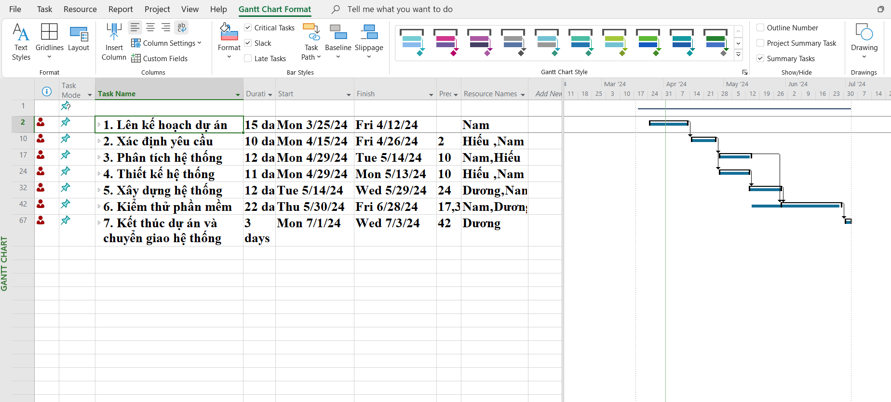

Hình 3. 1 Biểu đồ Gantt tổng quát

* 1. **Danh sách các mốc thời gian quan trọng**

Bảng 3. 2 Danh sách các mốc thời gian quan trọng

|  |  |  |  |  |
| --- | --- | --- | --- | --- |
| **Công việc** | **Tháng 4/2024** | **Tháng 5/2024** | **Tháng 6/2024** | **Tháng 7/2024** |
| Lên kế hoạch dự án | X |  |  |  |
| Xác định yêu cầu | X |  |  |  |
| Phân tích hệ thống |  | X |  |  |
| Thiết kế hệ thống |  | X |  |  |
| Xây dựng hệ thống |  | X |  |  |
| Kiểm thử phần mềm |  |  | X |  |
| Kết thúc dự án và chuyển giao hệ thống |  |  |  | X |

* 1. **Biểu đồ Gantt chi tiết**

**3.4.1 Biểu đồ Gantt chi tiết của “Lên kế hoạch dự án”**

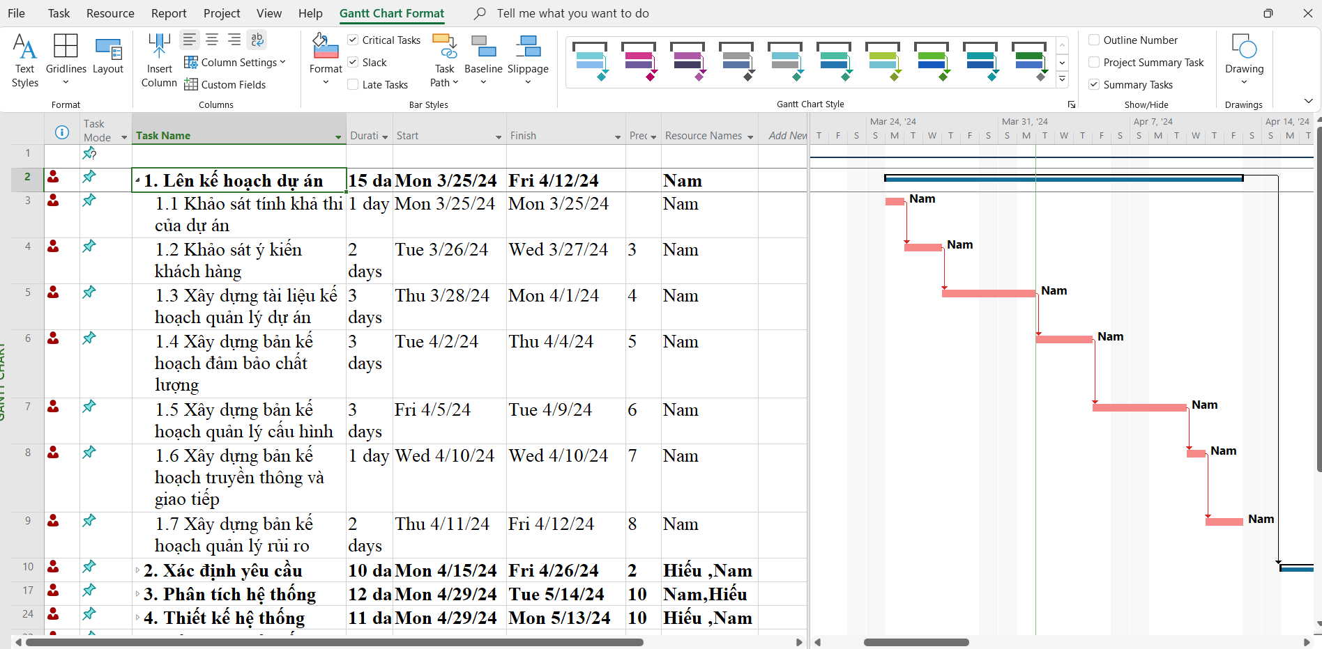

Hình 3. 2 Biểu đồ Gantt "Lên kế hoạch dự án"

**3.4.2 Biểu đồ Gantt chi tiết của “Xác định yêu cầu”**

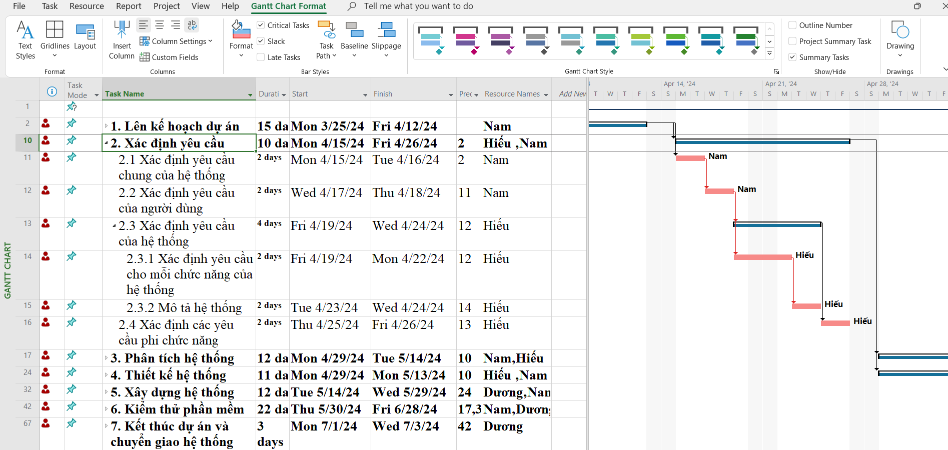

Hình 3. 3 Biểu đồ Gantt “Xác định yêu cầu”

**3.4.3 Biểu đồ Gantt chi tiết của “Phân tích hệ thống”**

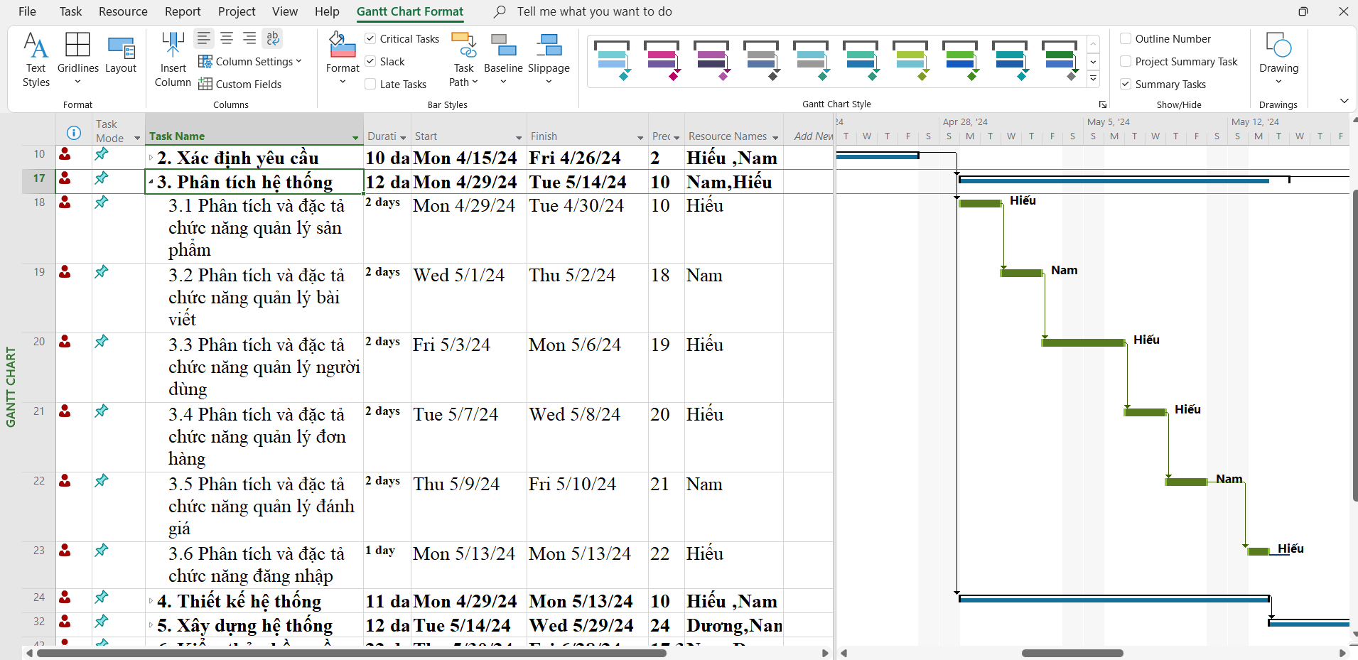

Hình 3. 4 Biểu đồ Gantt “Phân tích hệ thống”

**3.4.4 Biểu đồ Gantt chi tiết của “Thiết kế hệ thống”**

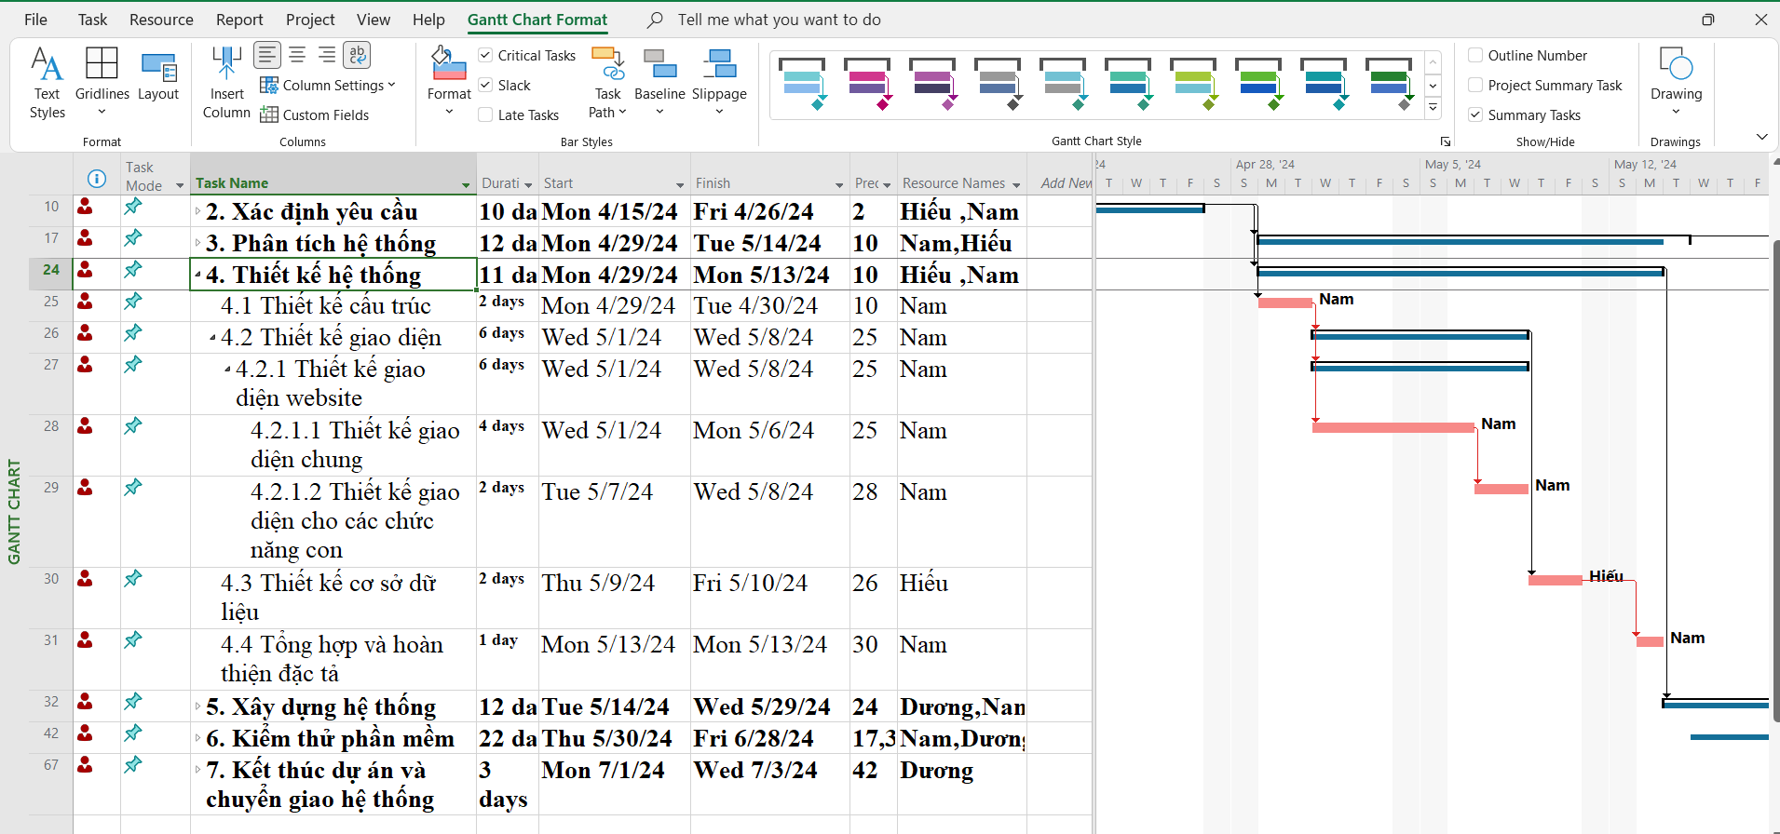

Hình 3. 5 Biểu đồ Gantt "Thiết kế hệ thống"

**3.4.5 Biểu đồ Gantt chi tiết của “Xây dựng hệ thống”**

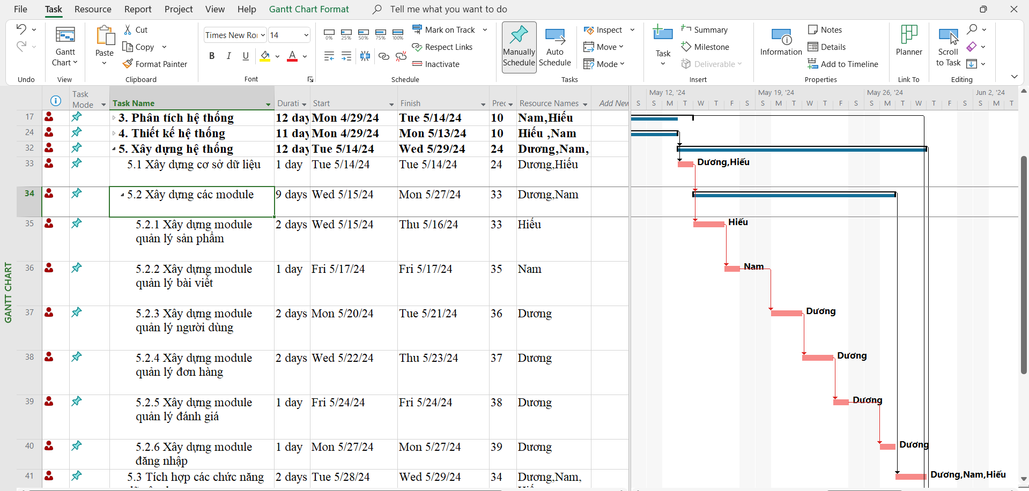

Hình 3. 6 Biểu đồ Gantt "Xây dựng hệ thống"

**3.4.6 Biểu đồ Gantt chi tiết của “Kiểm thử phần mềm”**

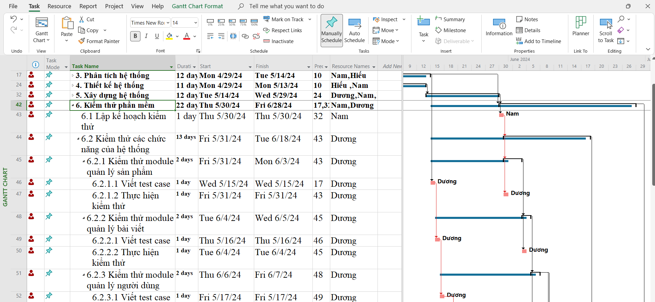

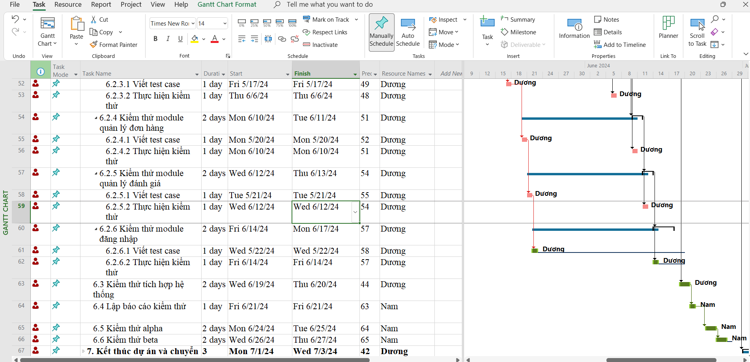

Hình 3. 7 Biểu đồ Gantt “Kiểm thử phần mềm”

**3.4.7 Biểu đồ Gantt chi tiết của “Kết thúc dự án và chuyển giao hệ thống”**

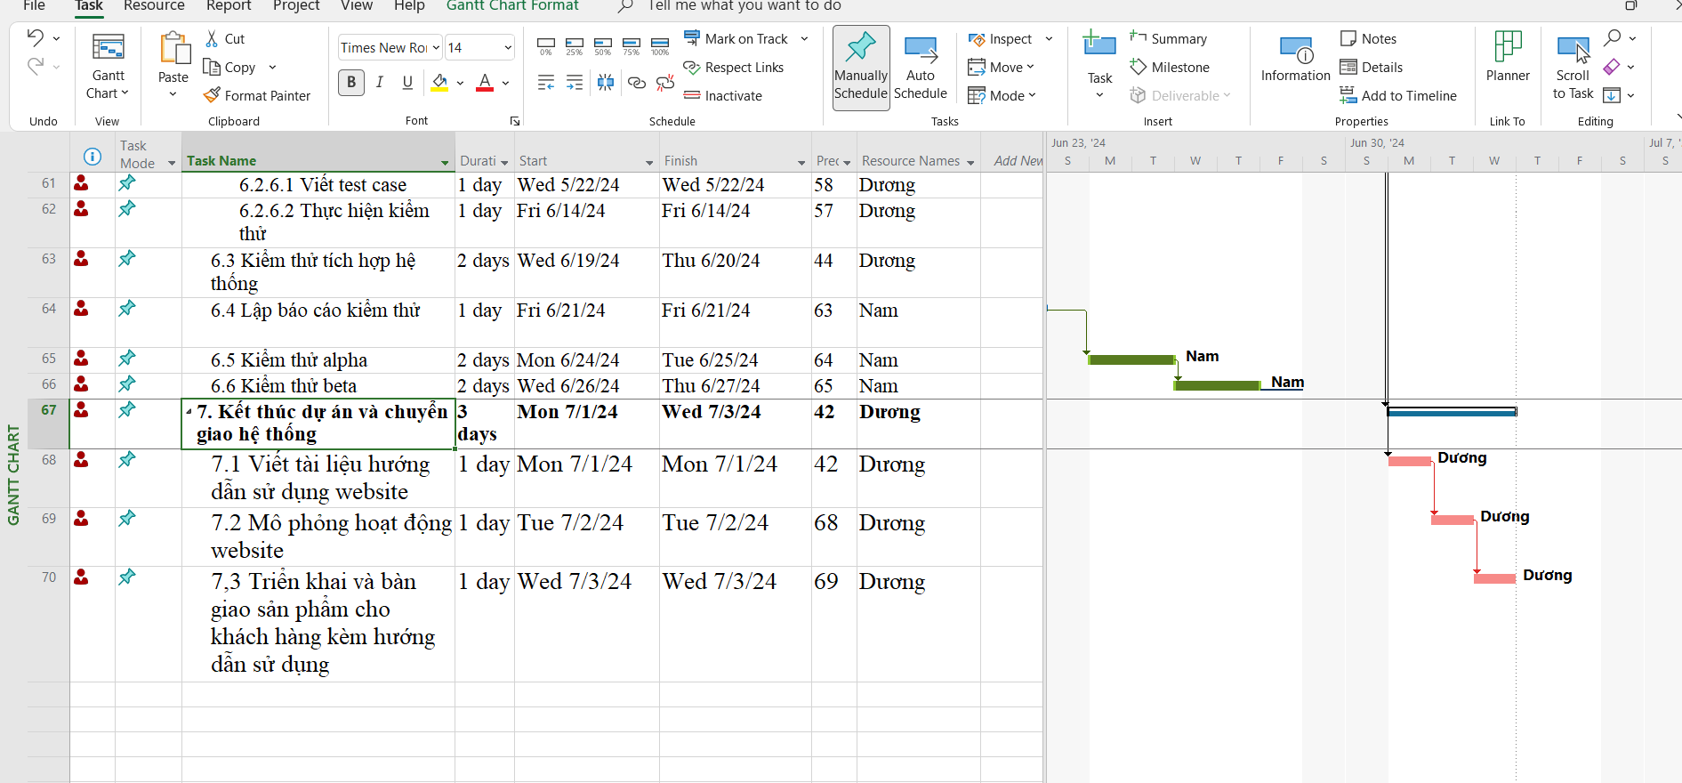

Hình 3. 8 Biểu đồ Gantt “Kết thúc dự án và chuyển giao hệ thống”

* 1. **Mạng AON cho sơ đồ mạng**

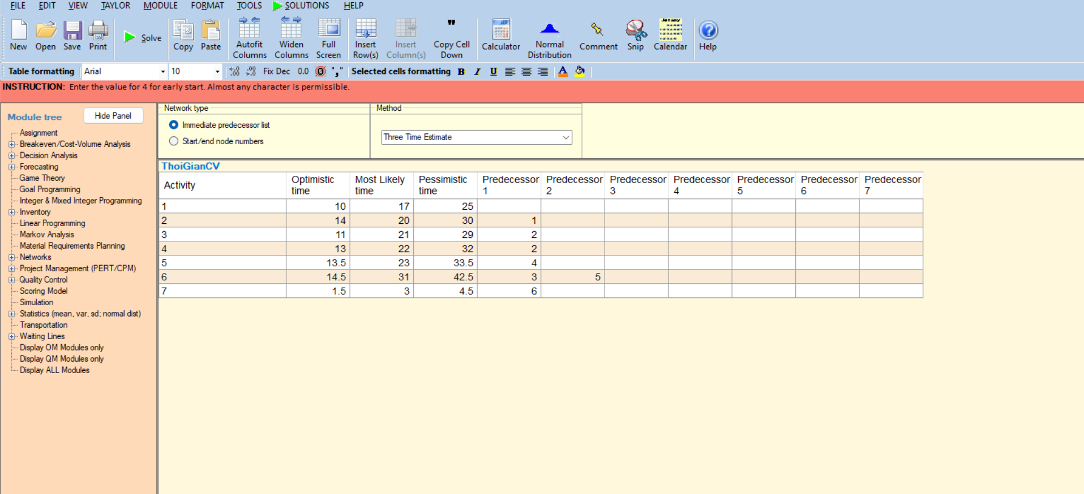

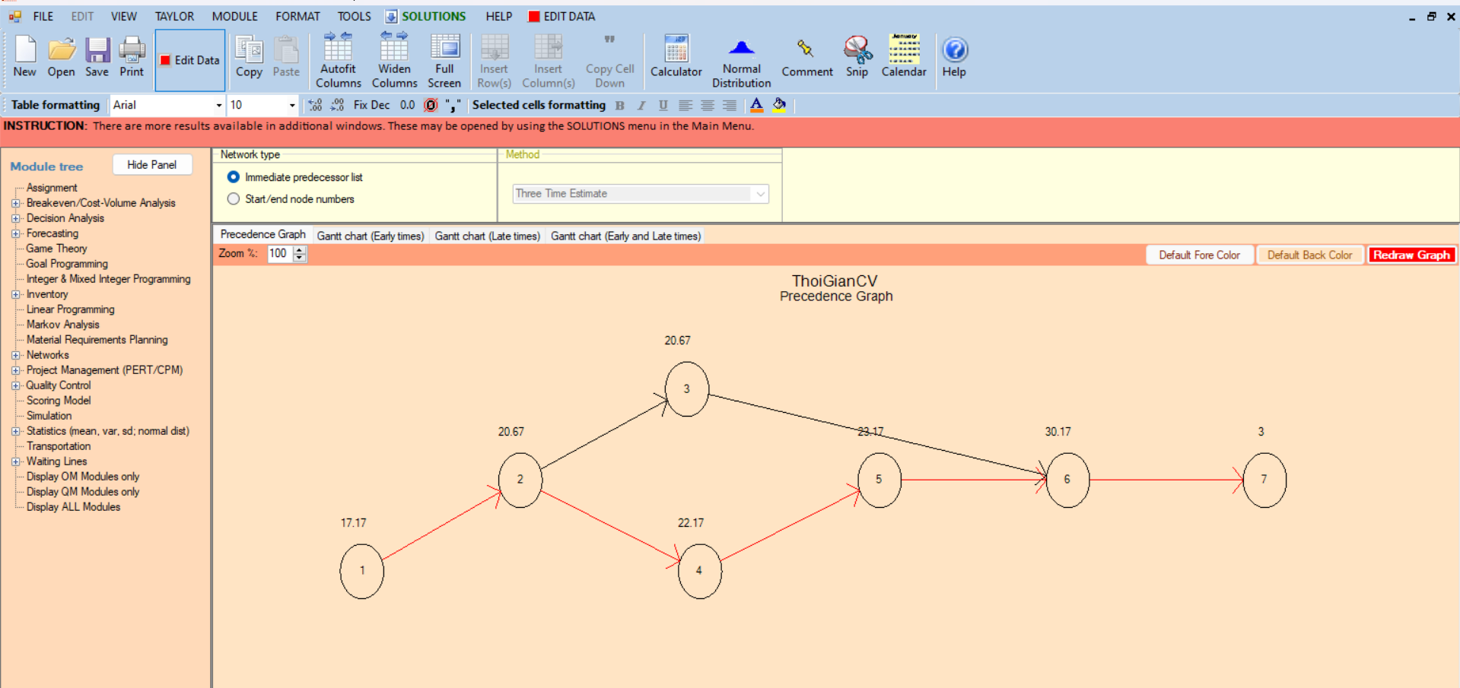

Hình 3. 9 Mạng AON cho sơ đồ mạng

* 1. **Xác suất hoàn thành dự án**

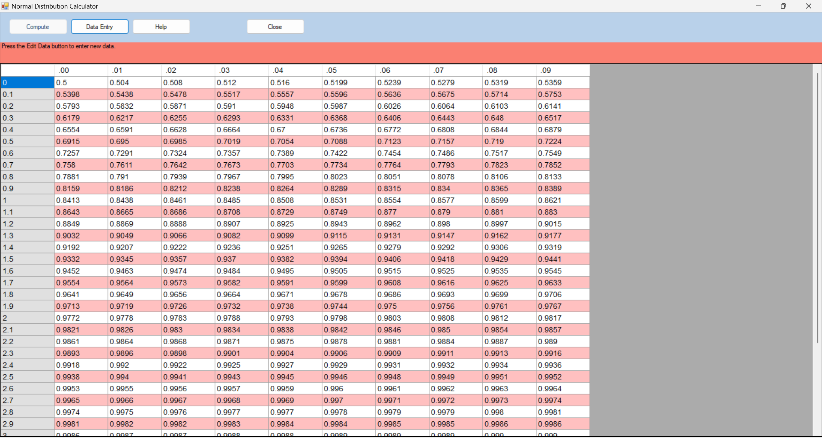

Hình 3. 10 Xác xuất hoàn thành dự án

1. **QUẢN LÝ CHI PHÍ DỰ ÁN**
   1. **Chi phí cần thiết cho nhân công**

* Đơn vị ước tính theo giờ là 8 tiếng / ngày
* Mức lương trả theo năng lực làm việc.

Tháng lương cao nhất là 9.900.000 VNĐ => 450k/ngày

Bảng 4. 1 Chi phí cần thiết cho nhân công

|  |  |  |  |  |
| --- | --- | --- | --- | --- |
| STT | Họ tên | Vị trí | Trình độ | Lương/tháng |
| 1 | Phạm Minh Hiếu |  | Khá | 9.900.000 VNĐ |
| 2 | Hoàng Văn Nam |  | Khá | 9.900.000 VNĐ |
| 3 | Lê Đăng Dương |  | Khá | 9.900.000 VNĐ |

* 1. **Bảng ước tính chi phí cho hoạt động**

Bảng 4. 2 Ước tính chi phí cho hoạt động

|  |  |  |  |  |  |  |  |  |
| --- | --- | --- | --- | --- | --- | --- | --- | --- |
| **STT** | **Công việc** | **TG** | **Chi phí** | | | | | **Tổng** |
| **Nc** | **Vp** | **Ttb** | **Cpdt** | **Dp** |
| 1 | Lên kế hoạch dự án | 15 | 6.75 | 0.84375 | 5.0625 | 2.53125 | 1.6875 | 16.875 |
| 2 | Xác định yêu cầu | 10 | 4.5 | 0.5625 | 3.375 | 1.6875 | 1.125 | 11.25 |
| 3 | Phân tích hệ thống | 12 | 5.4 | 0.675 | 3.375 | 1.6875 | 1.35 | 13.5 |
| 4 | Thiết kế hệ thống | 11 | 4.95 | 0.61875 | 3.7125 | 1.85625 | 1.2375 | 12.375 |
| 5 | Xây dựng hệ thống | 12 | 5.4 | 0.675 | 3.375 | 1.6875 | 1.35 | 13.5 |
| 6 | Kiểm thử phần mềm | 22 | 9.9 | 1.2375 | 7.425 | 3.7125 | 2.475 | 24.75 |
| 7 | Kết thúc dự án và chuyển giao hệ thống | 3 | 1.35 | 0.16875 | 1.0125 | 0.50625 | 0.3375 | 3.375 |
| **Tổng** | | **85** | **38.25** | **4.78125** | **27.3375** | **13.66875** | **9.5625** | **95.625** |

**Chú thích:**

* Nc: Nhân công
* Vp: Văn phòng
* Cpdt: Chi phí duy trì(điện, nước, …)
* Dp: Dự phòng

Bảng 4. 3 Chi phí dự án

|  |  |  |  |
| --- | --- | --- | --- |
| **Bảng chi phí dự án** | | | |
| **STT** | **Tên chi phí** | **% chi phí dự án** | **Thành tiền (vnd)** |
| 1 | Trang thiết bị  (phần cứng & phần mềm) | 30% | 27.337.500 |
| 2 | Văn phòng phẩm | 5% | 4.781.250 |
| 3 | Nhân công | 40% | 38.250.000 |
| 4 | Chi phí dự phòng | 10% | 9.562.500 |
| 5 | Chi phí duy trì (điện, nước, …) | 15% | 13.668.750 |
| **Tổng chi phí** | | | **95.625.000** |

1. **QUẢN LÝ CHẤT LƯỢNG**

## **5.1 Lập kế hoạch chất lượng**

### 5.1.1 Các metric chất lượng trong dự án

Trong dự án này có thể sử dụng cá metric sau:

* Tính khả dụng của giao diện: Giao diện hệ thống phải dễ sử dụng cho những người chưa từng sử dụng hệ thống và vẫn phải đảm bảo các chức năng đồng thời cung cấp đủ thông tin cần thiết với người sử dụng.
* Tính toàn vẹn của dữ liệu: Đảm bảo dữ liệu không bị mất mát hay thay đổi trong quá trình truyền tải. Việc này rất quan trọng, vì đây là hệ thống quản lý sinh viên của toàn nhà trường. Chính vì vậy, các thông tin cần chính xác.
* Tính ổn định của ứng dụng: Khả năng tránh những tác động không mong muốn khi chỉnh sửa phần mềm.
* Tính phù hợp: Phần mềm phải cung cấp các chức năng thích hợp cụ thể ở dự án này là: nhập dữ liệu (điểm, đánh giá rèn luyện), đăng kí môn học
* thi, xem thông tin cá nhân, …
* Tính đáp ứng thời gian: Đảm bảo hệ thống có thể đưa ra một trả lời, một thời gian xử lý và một tốc độ thông lượng hợp lý khi nó thực hiện công việc của mình, dưới một điều kiện làm việc xác định.

### 5.1.2 Các loại kiểm thử sử dụng

* Kiểm thử chức năng định kỳ nhằm đảm bảo chức năng của phần mềm và tuân thủ đúng quy định.
* Kiểm tra tính toàn vẹn dữ liệu trên một tập dữ liệu mẫu.
* Thiết lập lịch trình kiểm định/kiểm thử định kỳ dựa trên các phụ thuộc và đặc điểm kĩ thuật của dự án; Điều hòa lập lịch báo cáo hiệu quả hoạt động của phần mềm và những kết quả kiểm định thực tế với các tiêu chuẩn chất lượng và các mục tiêu hiệu quả hoạt động của các chức năng chính trong danh mục mà phía khách hàng đã đề ra và mong muốn đạt được khi nhận được sản phẩm.

## **5.2 Kế hoạch giám sát chất lượng**

Bảng 5. 1 Kế hoạch giám sát chất lượng

|  |  |  |
| --- | --- | --- |
| **Thời gian đánh giá** | **Các công việc đã hoàn thành** | **Nội dung đánh giá** |
| 15/04/2024 | Hoàn thành toàn bộ tài liệu lập kế hoạch cho dự án | Đánh giá chất lượng các bản kế hoạch:  - Tính khả thi  - Tính chính xác  - Thời gian thực |
| 13/05/2024 | Hoàn thành thu thập yêu cầu: gặp gỡ khách hàng lấy yêu cầu về hệ thống viết tài liệu:  -Tài liệu yêu cầu người dùng về hệ thống.  -Tài liệu yêu cầu hệ thống dưới dạng nghiệp vụ | - Đánh giá tài liệu xác định yêu cầu hệ thống  - Thực hiện có đúng kế hoạch không?  - Tài liệu viết chính xác, đầy đủ không?  - Đã xác định đúng, đầy đủ các yêu cầu của khách hàng hay chưa?  - Mô tả yêu cầu của khách hàng dưới dạng tài liệu nghiệp vụ có đảm bảo tính chính xác, người phân tích thiết kế có thể hiểu được. |
| 11/06/2024 | Hoàn thành việc phân tích và đặc tả các chức năng của hệ thống | * Tài liệu đặc tả có sát với yêu cầu về chức năng của khách hàng không? * Đáp ứng được hết yêu cầu của khách hàng không? * Tài liệu viết chính xác, đầy đủ không? |
| 12/06/2024 | Kết thúc giai đoạn phân tích thiết kế. Hoàn thành tài liệu phân tích thiết kế hệ thống.  - Biểu đồ lớp và các biểu đồ cho các use case.  - Lựa chọn công nghệ.  - Thiết kế cài đặt.  - Xây dụng cơ sở dữ liệu. | Đánh giá sau pha phân tích thiết kế  - Thực hiện có đúng kế hoạch không?  - Các biểu đồ đã hợp lý và phù hợp với hệ thống không?  - Thiết kế cài đặt có phù hợp với yêu cầu chức năng không?  - Cơ sở dữ liệu có phù hợp với yêu cầu hệ thống không?  - Bản đề xuất thực hiện có tính khả thi và được khách hàng chấp nhận hay không? |
| 15/07/2024 | Hoàn thành tất cả các chức năng của hệ thống:  - Xây dựng xong hệ cơ sở dữ liệu.  - Code xong các chức năng của hệ thống. | Đánh giá sau pha thực hiện:  - Thực hiện có đúng kế hoạch không?  - Có đầy đủ chức năng của hệ thống không?  - Các kí hiệu có đúng như tài liệu quản lý cấu hình hay không?  - Tài liệu sử dụng có dễ đọc và dễ hiểu không?  - Code có đúng với thiết kế không?  - Có dễ đọc hiểu, ngắn gọn và có tính sử dụng lại hay không?  - Có đầy đủ các comment trong quá trình code hay không? |
| 27/08/2024 | Kiểm thử các chức năng và tiến hành tích hợp hệ thống, kiểm thử lại hệ thống. | Đánh giá sau pha tích hợp và kiểm thử:  - Thực hiện có đúng kế hoạch hay không  - Đã kiểm thử tất cả các chức năng của hệ thống chưa?  - Các chức năng có đạt chất lượng không?  - Quá trình xử lý dữ liệu có xảy ra tổn thất hay tranh chấp dữ liệu hay không?  - Đã kiểm thử tất cả các mặt của hệ thống: tính hiệu quả, tính tương thích, tính khả dụng…?  - Các báo cáo kiểm thử có đầy đủ không? |
| 01/09/2024 | Viết tài liệu liên quan và bàn giao hệ thống | Kiểm tra lại tài liệu về hệ thống xem đã đầy đủ chưa và thực hiện ghi hướng dẫn sử dụng cho khách hàng thật chi tiết. |

## **5.3 Kế hoạch đảm bảo chất lượng sản phẩm kế hoạch bàn giao**

Bảng 5. 2 Kế hoạch đảm bảo chất lượng sản phẩm kế hoạch bàn giao

|  |  |  |  |  |
| --- | --- | --- | --- | --- |
| STT | Sản phẩm bàn giao | Thước đo chất lượng | Các hoạt động | Tần suất thực hiện |
| 1 | Tài liệu lập kế hoạch | Bàn giao 100% các bản kế hoạch vào đúng thời gian |  | 1 buổi/tuần |
| Xác định đúng 100% phạm vi dự án | Trao đổi với khách hàng |  |
| Mỗi thành viên đều được phân công công việc rõ ràng | Đội dự án tổ chức họp bàn |  |
| 2 | Hệ thống quản lý tài liệu | Bàn giao hệ thống cho khách hàng theo đúng thời gian yêu cầu |  | Thường xuyên tích hợp hệ thống |
| Tương thích với các hệ điều hành trên máy tính và điện thoại | Kiểm thử tính tương thích | Thườngxuyên xem lại phân tích |
| Thực hiện đầy đủ 100% các chức năng yêu cầu | Xem xét tài liệu thu thập từ khách hàng | Thường xuyên trao đổi với khách hàng |
| Hỗ trợ 95% các hoạt động nghiệp vụ của nhân viên cửa hàng | Gặp gỡ trao đổi với khách hàng | Thường xuyên gặp nhân viên phụ trách xuất sản phẩm |
| Tìm hiểu thực tế của tài liệu |  |
| Xem xét quy trình hoạt động của hệ thống cũ | Thường xuyên tích hợp hệ thống |
| Không xảy ra xung đột với các phần mềm an ninh | Kiểm thử hiệu năng |  |
| Phân quyền truy cập hệ thống | Kiểm tra chức năng đăng nhập |  |
| 3 | Quản lý hệ thống | Lưu trữ dữ liệu vào CSDL sau khi click vào button Save | Kiểm thử | Kiểm tra thường xuyên |
| 90% mẫu bảng biểu theo yêu cầu từ khách hàng | Xem lại tài liệu thu thập dữ liệu | Kiểm tra thường xuyên |
| Giống 90% so với bản thiết kế | So sánh sản phẩm với bản thiết kế |  |
| Có xử lý đa luồng trong trường hợp người quản lý và nhân viên, … | Kiểm thử hệ thống |  |
| 4 | Hệ thống quản lý sản phẩm | Lưu trữ dữ liệu sản phẩm vào CSDL sau khi click vào button Save | Kiểm thử các chức năng con | Thường xuyên kiểm thử |
| Giống với bản thiết kế ban đầu | Xem lại bản thiết kế |  |
| 5 | Hệ thống quản lý bài viết | Lưu trữ dữ liệu bài viết vào CSDL sau khi click vào button Save | Kiểm thử các chức năng con | Thường xuyên kiểm thử |
| Giống với bản thiết kế ban đầu | Xem lại bản thiết kế |  |
| 6 | Hệ thống quản lý người dùng | Lưu trữ dữ liệu người dùng vào CSDL sau khi click vào button Save | Kiểm thử các chức năng con | Thường xuyên kiểm thử |
| Giống với bản thiết kế ban đầu | Xem lại bản thiết kế |  |
| 7 | Hệ thống quản lý đơn hàng | Lưu trữ dữ liệu đơn hàng vào CSDL sau khi click vào button Save | Kiểm thử các chức năng con | Thường xuyên kiểm thử |
| Giống với bản thiết kế ban đầu | Xem lại bản thiết kế |  |
| 8 | Hệ thống quản lý đánh giá | Lưu trữ dữ liệu đánh giá vào CSDL sau khi click vào button Save | Kiểm thử các chức năng con | Thường xuyên kiểm thử |
| Giống với bản thiết kế ban đầu | Xem lại bản thiết kế |  |
| 9 | Hệ thống đăng nhập | Lưu trữ dữ liệu vào CSDL | Kiểm thử các chức năng về tài khoản | Thường xuyên kiểm thử |
| Giống với bản thiết kế ban đầu | Xem lại bản thiết kế |  |
| 10 | Hệ cơ sở dữ liệu | Đảm bảo lưu trữ thông tin với dữ liệu lớn (big data) |  | Test nhiều lần để xem sự chính xác |
| 11 | Tài liệu hướng dẫn sử dụng | Mọi người đều có thể dễ dàng sử dụng hệ thống |  |  |

1. **QUẢN LÝ NHÂN LỰC**

## **6.1 Xác định vị trí các cá nhân và nhóm phát triển dự án**

Bảng 6. 1 Xác định vị trí các cá nhân và nhóm phát triển dự án

|  |  |  |  |  |  |  |
| --- | --- | --- | --- | --- | --- | --- |
| **STT** | **Vị trí** | **Trách nhiệm** | **Kĩ năng yêu cầu** | **Số lượng** | **Thời gian bắt đầu** | **Khoảng thời gian** |
| 1 | Giám đốc dự án (Leader) | Quản lý đội dự án | Lãnh đạo có kinh nghiệm quản lý dự án, sản phẩm | 1 | 25/03/2024 | 3 tháng 10 ngày |
| 2 | Kĩ sư phân tích thiết kế (BA) | Nhận thông tin khách hàng và phân tích thiết kế các dữ liệu | Giao tiếp tốt với khách hàng, đồng thời là khả năng thiết kế biểu đồ use case, uml dễ hiểu | 1 | 25/03/2024 | 3 tháng 10 ngày |
| 3 | Lập trình viên (Coder) | Viết mã nguồn cho chương trình | Thành thạo các ngôn ngữ code, SQL Server | 1 | 25/03/2024 | 3 tháng 10 ngày |
| 4 | Người quản trị CSDL | Xây dựng và bảo trì, nâng cấp CSDL | SQL Server, MySQL, PhpMyAdmin | 1 | 25/03/2024 | 3 tháng 10 ngày |
| 5 | Kĩ sư quản lý cấu hình | Quản lý cấu hình dự án | Khả năng quản lý tốt các cấu hình sản phẩm, dự án | 1 | 25/03/2024 | 3 tháng 10 ngày |
| 6 | Kĩ sư kiểm tra chất lượng (Tester) | Kiểm tra các chức năng và quy trình hoạt động | Thông thạo các câu lệnh trong code, có nhiều kinh nghiệm trong tester các sản phẩm | 1 | 25/03/2024 | 3 tháng 10 ngày |

**Danh sách các cá nhân tham gia dự án**

Bảng 6. 2 Danh sách các cá nhân tham gia dự án

|  |  |  |  |  |
| --- | --- | --- | --- | --- |
| **STT** | **Họ tên** | **Giới tính** | **Vị trí** | **Tài khoản** |
| 1 | Hoàng Văn Nam | Nam | Lập trình viên |  |
| 2 | Lê Đăng Dương | Nam | Đội dự án |  |
| 3 | Phạm Minh Hiếu | Nam | Đội dự án |  |

|  |  |  |  |
| --- | --- | --- | --- |
| **Tên vị trí** | | **Số lượng** | **Gán trách nhiệm** |
| 1 Nhóm phân tích nghiệp vụ | | Tổng số: 2 | |
|  | Trưởng nhóm | 1 |  |
|  | Thành viên | 1 |  |
| 2 Nhóm thiết kế | | Tổng số: 2 | |
|  | Trưởng nhóm | 1 |  |
|  | Thành viên | 1 |  |
| 3 Nhóm lập trình | | Tổng số: 3 | |
| 3.1 | Trưởng nhóm | 1 | 3.1 |
| 3.2 | Thành viên | 2 | 3.2 |
| Phạm Minh Hiếu |
| 4 Nhóm kiểm tra phần mềm | | Tổng số: 2 | |
| 4.1 | Trưởng nhóm | 1 | 4.1 |
| 4.2 | Thành viên | 1 | 4.2 |
| 5 Nhóm triển khai | | Tổng số: 1 | Lê Đăng Dương |

## **6.2 Phân chia công việc của các cá nhân và nhóm phát triển dự án**

Bảng 6. 3 Bảng phân chia công việc

|  |  |  |  |  |  |  |
| --- | --- | --- | --- | --- | --- | --- |
| **WBS** | **Mô tả** | **Nhóm phân tích nghiệp vụ** | **Nhóm thiết kế** | **Nhóm phát triển** | **Nhóm triển khai** | **Khách hàng** |
| 1.0 | Lập kế hoạch dự án | A |  |  |  |  |
| 2.0 | Thu thập yêu cầu | A |  |  |  | C |
| 3.0 | Phân tích | C |  |  |  | C |
| 4.0 | Thiết kế |  | S |  |  | C |
| 5.0 | Xây dựng và phát triển hệ thống |  | L | L |  |  |
| 6.0 | Kiểm thử |  | C | C |  | R |
| 7.0 | Triển khai |  |  | S | L |  |

* Chú thích:
* A (Approval): Thông qua, phê chuẩn
* L (Leader): Nhóm trưởng
* S (Secondary): Chịu trách nhiệm thay nhóm trưởng (Phó nhóm trưởng)
* C (Contributor): Cộng tác viên
* R (Reviewer): Người kiểm tra lại

Bảng 6. 4 Phân chia chi tiết

|  |  |  |  |  |  |  |  |
| --- | --- | --- | --- | --- | --- | --- | --- |
| **STT** | **Công việc** | | | | **Hoàng Văn Nam** | **Lê Đăng Dương** | **Phạm Minh Hiếu** |
| **1** | **1.0 Lên kế hoạch dự án** | | | | L |  |  |
|  | 1.1 Khảo sát tính khả thi của dự án | | | L |  |  |
| 1.2 Khảo sát ý kiến khách hàng | | | L |  |  |
| 1.3 Xây dựng tài liệu kế hoạch quản lý dự án | | | L |  |  |
| 1.4 Xây dựng bản kế hoạch đảm bảo chất lượng | | | L |  |  |
| 1.5 Xây dựng bản kế hoạch quản lý cấu hình | | | L |  |  |
| 1.6 Xây dựng bản kế hoạch truyền thông và giao tiếp | | | L |  |  |
| 1.7 Xây dựng bản kế hoạch quản lý rủi ro | | | L |  |  |
| 2 | **2.0 Xác định yêu cầu** | | | | C |  | L |
|  | 2.1 Xác định yêu cầu chung của hệ thống | | | C |  | A |
| 2.2 Xác định yêu cầu của người dùng | | | C |  | A |
| 2.3 Xác định yêu cầu của hệ thống | | | C |  | A |
|  | 2.3.1 Xác định yêu cầu cho mỗi chức năng của hệ thống | | C |  | A |
| 2.3.2 Mô tả hệ thống | | C |  | A |
| 2.4 Xác định các yêu cầu phi chức năng | | | C |  | A |
| 3 | **3.0 Phân tích hệ thống** | | | | L |  | C |
|  | 3.1 Phân tích và đặc tả chức năng quản lý sản phẩm | | | A |  | C |
| 3.2 Phân tích và đặc tả chức năng quản lý bài viết | | | A |  | C |
| 3.3 Phân tích và đặc tả chức năng quản lý người dùng | | | A |  | C |
| 3.4 Phân tích và đặc tả chức năng quản lý đơn hàng | | | A |  | C |
| 3.5 Phân tích và đặc tả chức năng quản lý đánh giá | | | A |  | C |
| 3.6 Phân tích và đặc tả chức năng đăng nhập | | | A |  | C |
| 4 | **4.0 Thiết kế hệ thống** | | | | C |  | A |
|  | 4.1 Thiết kế cấu trúc | | | C |  | A |
| 4.2 Thiết kế giao diện | | | C |  | A |
|  | 4.2.1 Thiết kế giao diện website | | C |  | A |
|  |  | 4.2.1.1 Thiết kế giao diện chung | C |  | A |
|  |  | 4.2.1.2 Thiết kế giao diện cho các chức năng con | C |  | A |
| 4.3 Thiết kế cơ sở dữ liệu | | | C |  | A |
| 4.4 Tổng hợp và hoàn thiện đặc tả | | | C |  | A |
| 5 | **5.0 Xây dựng hệ thống** | | | | C | A |  |
|  | 5.1 Xây dựng cơ sở dữ liệu | | | C | A |  |
| 5.2 Xây dựng các module | | | C | A |  |
|  | 5.2.1 Xây dựng module quản lý sản phẩm | | C | A |  |
|  | 5.2.2 Xây dựng module quản lý bài viết | | C | A |  |
|  | 5.2.3 Xây dựng module quản lý người dùng | | C | A |  |
|  | 5.2.4 Xây dựng module quản lý đơn hàng | | C | A |  |
|  | 5.2.5 Xây dựng module quản lý đánh giá | | C | A |  |
|  | 5.2.6 Xây dựng module đăng nhập | | C | A |  |
| 5.3 Tích hợp các chức năng đã xây dựng | | | C | A |  |
| 6 | **6.0 Kiểm thử phần mềm** | | | | A | C |  |
|  | 6.1 Lập kế hoạch kiểm thử | | | A | C |  |
| 6.2 Kiểm thử các chức năng của hệ thống | | | A | C |  |
|  | 6.2.1 Kiểm thử module quản lý sản phẩm | | A | C |  |
|  |  | 6.2.1.1 Viết test case | A | C |  |
|  |  | 6.2.1.2 Thực hiện kiểm thử | A | C |  |
|  | 6.2.2 Kiểm thử module quản lý bài viết | | A | C |  |
|  |  | 6.2.2.1 Viết test case | A | C |  |
|  |  | 6.2.2.2 Thực hiện kiểm thử | A | C |  |
|  | 6.2.3 Kiểm thử module quản lý người dùng | | A | C |  |
|  |  | 6.2.3.1 Viết test case | A | C |  |
|  |  | 6.2.3.2 Thực hiện kiểm thử | A | C |  |
|  | 6.2.4 Kiểm thử module quản lý đơn hàng | | A | C |  |
|  |  | 6.2.4.1 Viết test case | A | C |  |
|  |  | 6.2.4.2 Thực hiện kiểm thử | A | C |  |
|  | 6.2.5 Kiểm thử module quản lý đánh giá | | A | C |  |
|  |  | 6.2.5.1 Viết test case | A | C |  |
|  |  | 6.2.5.2 Thực hiện kiểm thử | A | C |  |
|  | 6.2.6 Kiểm thử module đăng nhập | | A | C |  |
|  |  | 6.2.6.1 Viết test case | A | C |  |
|  |  | 6.2.6.2 Thực hiện kiểm thử | A | C |  |
| 6.3 Kiểm thử tích hợp hệ thống | | | A | C |  |
| 6.4 Lập báo cáo kiểm thử | | | A | C |  |
| 6.5 Kiểm thử alpha | | | A | C |  |
| 6.6 Kiểm thử beta | | | A | C |  |
| 7 | **7.0 Kết thúc dự án và chuyển giao hệ thống** | | | |  | L |  |
|  | 7.1 Viết tài liệu hướng dẫn sử dụng website | | |  | L |  |
| 7.2 Mô phỏng hoạt động website | | |  | L |  |
| 7,3 Triển khai và bàn giao sản phẩm cho khách hàng kèm hướng dẫn sử dụng | | |  | L |  |

* Chú thích:
* A (Approval): Thông qua, phê chuẩn
* L (Leader): Nhóm trưởng
* S (Secondary): Chịu trách nhiệm thay nhóm trưởng (Phó nhóm trưởng)
* C (Contributor): Cộng tác viên
* R (Reviewer): Người kiểm tra lại

1. **QUẢN LÝ CẤU HÌNH**

## **7.1. Ý nghĩa của việc quản lý cấu hình**

Việc lập kế hoạch quản lý cấu hình đóng vai trò khá quan trọng nhằm đảm bảo cho hệ thống được cập nhật và thực hiện một cách chính xác khoa học. Các thành viên ở xa nhau có thể liên hệ với nhau qua internet nhằm mục đích:

* Tránh mất mát dữ liệu, tạo tính chuyên nghiệp trong quá trình làm việc.
* Dễ dàng trao đổi thông tin hơn.
* Quản lý được hệ thống tài nguyên.
* Không có mẫu cấu hình bị thay đổi khi chưa được nhất trí cả cả team.
* Những thay đổi trên một mẫu cấu hình được ước lượng và quản lý.
* Ghi nhận lại trạng thái một sản phẩm tại một thời điểm nhất định.

## **7.2. Vai trò trách nhiệm của đội dự án quản lý**

Thành viên quản lý dự án bao gồm:

* Phạm Minh Hiếu
* Hoàng Văn Nam
* Lê Đăng Dương

Bảng 7. 1 Vai trò trách nhiệm của đội dự án quản lý

|  |  |  |  |
| --- | --- | --- | --- |
| STT | Thành viên | Vị trí | Nhiệm vụ |
| 1 | Hoàng Văn Nam | Giám đốc dự án | - Giám sát đánh giá việc quản lý cấu hình.- Phê chuẩn các yêu cầu khi cấp dưới gửi lên.- Báo cáo tiến độ làm việc.- Thúc giục làm việc để đẩy nhanhtiến độ. |
| 2 | Lê Đăng Dương | Kỹ sư quản lý cấu hình | - Thiết lập và bảo trì kho lưu trữ củadự án.- Phát triển và triển khai các quy trình thủ tục quản lý cấu hình của dự án.- Thiết lập các điểm mốc (Baseline), ghi nhận thay đổi trên các mốc.- Bảo đảm các điểm mốc không bị thay đổi khi chưa được phê chuẩn.- Tổ chức và điều phối các cuộc họpcủa nhóm điều khiển cấu hình. |
| 3 | Phạm Minh Hiếu | Thành viên đội quản lý dự án | - Tham gia các buổi họp đóng góp ý kiến.- Thực hiện đúng các công việc củadự án theo cấu hình đã định. |

**7.3. Phương pháp định danh, xác định Baseline trên sản phẩm**

**7.3.1. Định danh sản phẩm**

Định danh sản phẩm bao gồm việc mô tả tên, đánh số, đánh dấu đặc trưng. Trong WBS của dự án quản lý đã có đánh số cụ thể.

Ví dụ:

* 1.2 Bản kế hoạch đảm bảo chất lượng
* 1.3 Bản kế hoạch quản lý cấu hình

**7.3.2. Kiểm soát phiên bản**

Dự án quản lý **Trà sữa HND** luôn luôn cập nhật để phù hợp với yêu cầu thực tế, yêu cầu bổ sung của phía cửa hàng.

Dự kiến phiên bản đầu tiên sẽ thỏa mãn các yêu cầu của khách hàng, các phiên bản tiếp theo sẽ mở rộng hơn nữa về cơ sở dữ liệu, về giao diện gần gũi với người sử dụng, cũng như thêm các dịch vụ chức năng cần thiết khác.

**7.3.3. Quản lý các mốc**

Dự án bao gồm các mốc sau:

* 1.0. Lập kế hoạch cho dự án
* 2.0. Xác định yêu cầu
* 3.0. Phân tích hệ thống
* 4.0. Thiết kế hệ thống
* 5.0. Xây dựng hệ thống
* 6.0. Kiểm thử phần mềm
* 7.0. Kết thúc và chuyển giao hệ thống

**7.3.4. Các quy ước đặt tên**

* Các hoạt động của dự án được đặt tên theo chức năng hoạt động, hầu hết các danh từ được sử dụng trong dự án này nhằm mô tả chức năng mà nó thực hiện.
* Trong mã chương trình các tên gói (package), lớp (class), thuộc tính (attribute) được định dạng cụ thể như sau:

+ Gói (package): chữ đầu trong tên gói viết hoa, sử dụng kí tự “_” để ngăn cách các từ ghép. Các tên gói viết bằng tiếng Việt không dấu.

Ví dụ:

⇨ package Product

⇨ package Tra_Pho_Nhi

+ Lớp (class): Chữ cái đầu tiên trong mỗi từ của tên lớp viết hoa. Các từ ghép ngăn cách nhau bởi dấu “_”. Các tên lớp được viết bằng tiếng việt không dấu.

Ví dụ:

⇨ class Login {}

⇨ class Nhan_Vien {}

+ Thuộc tính (Attribute): Tên các thuộc tính được viết bằng tiếng việt không dấu, chữ cái đầu tiên viết hoa. Giữa các từ ghép không có dấu ngăn cách.

Ví dụ:

⇨ int sum;

⇨ string address;

**-** Định dạng tài liệu liên quan:

Bảng 7. 2 Định dạng tài liệu liên quan

|  |  |  |
| --- | --- | --- |
| **STT** | **Tên tài liệu** | **Mô tả** |
| 1 | Tài liệu quản lý cấu hình | Là tài liệu kiểm soát những thay đổi của hệ thống phần mềm. |
| 2 | Tài liệu quản lý rủi ro | Là tài liệu quản lý các rủi ro đã xảy ra, đang xảy ra, và có khả năng xảy ra trong quá trình phát triển phầm mềm. |
| 3 | Tài liệu quản lý nhân sự | Là tài liệu lưu trữ các thông tin các thành viên trong đội dự án, các vị trí trong đội dự án, cấu trúc các nhóm, phát triển nhóm và phương pháp lãnh đạo nhóm. |
| 4 | Tài liệu quản lý truyền thông vào giao tiếp | Là tài liệu ghi nhận công việc của từng người từ đó người quản lý có thể kiểm soát được tiến độ đang diễn ra của dự án. |
| 5 | Tài liệu quản lý chất lượng | Là tài liệu đảm bảo chất lượng của dự án, công việc kiểm thử trong dự án phần mềm. |
| 6 | Tài liệu yêu cầu khách hàng | Là những tập tin word ghi rõ những yêu cầu cụ thể của phần mềm quản lý thư viện và những tập tin thay đổi yêu cầu có thể xảy ra. |
| 7 | Tài liệu yêu cầu hệ thống | Là tập tin word ghi rõ những thông tin cần thiết được sử dụng cho việc thiết kế xử lý cho từng chức năng của phần mềm, nếu có thay đổi sẽ được lưu theo từng phiên bản. |

**7.3.5. Quản lý thay đổi**

* Khi có các thay đổi, giám đốc dự án sẽ thông báo với các thành viên, và thực hiện xử lý thay đổi trên các tài liệu cụ thể.
* Khi có yêu cầu thay đổi Kỹ sư quản lý cấu hình có trách nhiệm nghiên cứu, phân tích thay đổi. Tổ chức họp nhóm phát triển xem xét thay đổi. Làm báo cáo gửi lên cho giám đốc dự án.
* Giám đốc dự án kiểm tra và phê chuẩn hoặc không phê chuẩn.
* Sau đó có thông báo về thay đổi, việc thực hiện thay đổi do các thành viên dự án và kỹ sư quản lý cấu hình làm.
* Thay đổi thực sự hoàn thành khi xác lập các mốc mới, đội dự án tiếp tục hoạt động theo kế hoạch mới được chỉnh sửa. Sơ đồ biểu diễn quy trình quản lý thay đổi:

Hình 7. 1 Sơ đồ quản lý thay đổi

**7.4 Quản lý cấu hình trên Github**

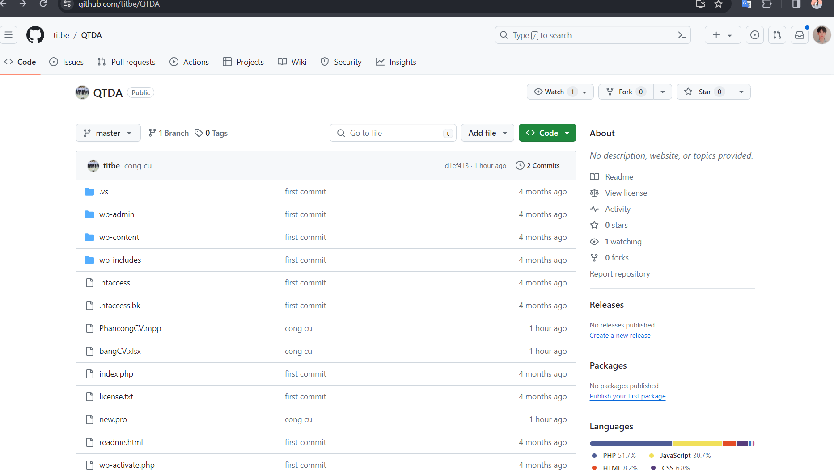

Hình 7. 2 Quản lý cấu hình trên Github

1. **QUẢN LÝ RỦI RO**

## **8.1 Xác định rủi ro của dự án**

### 8.1.1 Các lĩnh vực xảy ra rủi ro

Bảng 8. 1 Các lĩnh vực xảy ra rủi ro

|  |  |
| --- | --- |
| **STT** | **Lĩnh vực xảy ra rủi ro** |
| 1 | Lập kế hoạch dự án |
| 2 | Xác định yêu cầu |
| 3 | Chất lượng dự án |
| 4 | Chi phí dự án |
| 5 | Cài đặt |
| 6 | Lĩnh vực liên quan đến tiến trình |
| 7 | Lĩnh vực liên quan đến con người |
| 8 | Lĩnh vực liên quan đến công nghệ |
| 9 | Các lĩnh vực |

### 8.1.2 Các định rủi ro

Bảng 8. 2 Các định rủi ro

|  |  |  |  |
| --- | --- | --- | --- |
| **STT** | **Lĩnh vực xảy ra rủi ro** | **Các rủi ro** | **Rủi ro** |
| 1 | Lập kế hoạch dự án | 1.1 | + Lập kế hoạch chậm, không hợp lý. |
| 1.2 | + Các tài liệu dự án hoàn thành không đúng thời hạn. |
| 2 | Xác định yêu cầu | 2.1 | + Khách hàng hay thay đổi yêu cầu trong quá trình thực hiện. |
| 2.2 | + Chưa hiểu rõ yêu cầu của khách. |
| 2.3 | + Yêu cầu của khách quá cao. |
| 2.4 | + Xung đột giữa khách hàng và đội dự án. |
| 3 | Chất lượng dự án | 3.1 | + Hệ thống không thực hiện đúng các chức năng yêu cầu. |
| 3.2 | + Tốc độ xử lý chậm. |
| 4 | Chi phí dự án | 4.1 | + Ước lượng chi phí chênh lệch quá lớn so với thực tế. |
| 5 | Cài đặt | 5.1 | + Phần mềm không tương thích với hệ thống. |
| 5.2 | + Fix bug mất nhiều thời gian. |
| 6 | Lĩnh vực liên quan tới tiến trình | 6.1 | + Xung đột giữa các thành phần |
| 6.2 | + Nhiều tính năng dư thừa |
| 6.3 | + Sản phẩm hoàn thành không đúng hạn. |
| 7 | Lĩnh vực liên quan tới con người | 7.1 | + Thành viên trong đội bị bệnh. |
| 7.2 | + Mâu thuẫn giữa cá thành viên. |
| 7.3 | + Trình độ chuyên môn còn yếu kém. |
| 8 | Lĩnh vực liên quan tới công nghệ | 8.1 | + Công nghệ lỗi thời. |
| 8.2 | + Công nghệ mới nhiều hệ thống không tương thích. |
| 9 | Các lĩnh vực | 9.1 | + Thiếu cơ sở vật chất. |
| 9.2 | + Tài nguyên hạn hẹp. |

## **8.2 Phân tích mức độ rủi ro và sắp xếp thứ tự ưu tiên của các rủi ro**

Pha phân tích các rủi ro còn được gọi là đánh giá các rủi ro bao gồm:

- Xác định sắc xuất xảy ra rủi ro

- Xác định ảnh hưởng của rủi ro tới các mục tiêu của dự án

- Xác định độ nguy hiểm của rủi ro

Bảng 8. 3 Phân tích mức độ rủi ro và sắp xếp thứ tự ưu tiên của các rủi ro

|  |  |  |  |  |  |  |  |  |  |
| --- | --- | --- | --- | --- | --- | --- | --- | --- | --- |
| **Mã rủi ro** | **WBS** | **Sự kiện rủi ro** | **NgườI chịu trách nhiệm** | **Phạm vi ảnh hưởng (W/ B/ S)** | **Ngày ảnh hưởng của dự kiến** | **Xác suất rủi ri xuất hiện** | **Ảnh hưởng của rủi ro** | **Mức độ nghiêm trọng** | **Xếp hạng** |
| 1 | 1.0 | Lập kế hoạch chậm, không hợp lý | Giám đốc dự án | W | 01/04 đến 05/04 | Trung bình | Rất cao | Rất cao | 1 |
| 2 | 2.0 | Khách hàng hay thay đổi yêu cầu trong quá trình thực hiện | Giám đốc dự án | W/ S | Từ giai đoạn đầu tới khi thiết kế | Trung bình | Cao | cao | 2 |
| 3 |  | Chưa hiểu rõ yêu cầu của khách | Giám đốc dự án | W/ S |  | Trung bình | Rất cao | Rất cao | 3 |
| 4 |  | Yêu cầu của khách hàng quá cao | Giám đốc dự án | S/ W | Như trên | Trung bình | Cao | Trung bình | 4 |
| 5 |  | Xung đột giữa khách hàng và đội dự án | Giám đốc dự án | W/ S | Suốt quá trình thực hiện dự án | Trung bình | Cao | Cao | 5 |
| 6 |  | Ước lượng chi phí chênh lệch quá lớn so với thực tế | Giám đốc dự án | W |  | Trung bình | Cao | Cao | 6 |
| 7 |  | Phần mềm không tương thíchvới hệ thống | Giám đốc dự án | W/S |  | Trung bình | Rất cao | Cao | 7 |
| 8 |  | Fix bug mất nhiều thời gian | Kỹ sư đảm bảo chất lượng | W/ S | Giai đoạn cài đặt đến kết thúc dự án | Trung bình | Dưới trung bình | Dưới trung bình | 8 |
| 9 |  | Xung đột giữa các thành phần | Lậptrìnhviên | W/S | Nhưtrên | Trungbình | cao | cao | 9 |
| 10 |  | Nhiều tính năng dư thừa | Lập trình viên | W |  | Trung bình | cao | cao | 10 |
| 11 |  | Sản phẩm hoàn thành không đúng hạn | Lậptrìnhviên | W | Nhưtrên | Trungbình | Trungbình | cao | 11 |
| 12 |  | Thành viên trong đội bị bệnh | Giám đốc dự án | W | Suốtquátrìnhthựchiệndự án | Thấp | Cao | Trungbình | 12 |
| 13 |  | Mâu thuẫn giữa các thành viên | Giám đốc dự án | W | Nhưtrên | Trungbình | Cao | Cao | 13 |
| 14 |  | Trình độ chuyên môn còn yếu kém | Giám đốc dự án | W | Nhưtrên | Trungbình | Cao | Cao | 14 |
| 15 |  | Công nghệ lỗi thời | Giám đốc dự án | W/B |  | Thấp | Cao | Cao | 15 |
| 16 |  | Công nghệ mới nhiều hệ thống không tương thích | Giám đốc dự án | W |  | Thấp | Thấp | Trung bình | 16 |
| 17 |  | Thiếu cơ sở vật chất | Giám đốc dự án | W/B |  | Trung bình | Trung bình | Trung bình | 17 |

**8.3 Kế hoạch phòng ngừa rủi ro**

Bảng 8. 4 Kế hoạch phòng ngừa rủi ro

|  |  |  |  |  |
| --- | --- | --- | --- | --- |
| Mãrủi ro | Chiến lượcgiảm nhẹ | Công việc cần làm | trách nhiệm Người chịu | Trạng thái thực hiện |
| 1 | Tránh phát triển các dự án gây rủi ro | Phân chia công việc, yêu cầu làm đúng tiến độ dự án | Giám đốc dự án | Đã thực hiện |
| 2 | Làm giảm xác suất | Quan tâm tới khách hàng | Nhà phân tích nghiệp vụ kinh doanh | Đang thực hiện |
| 3 | Làm giảm xác suất | Thông nhất với khách hàng ngay từ ban đầu | Nhà phân tích nghiệp vụ kinh doanh | Đã thực hiện |
| 4 | Làm giảm xác suất | Thống nhất với khách hàng ngay từ ban đầu | Nhà phân tích nghiệp vụ kinh doanh | Đã thực hiện |
| 5 | Tránh xảy ra rủi ro | Giám đốc khách hàng cần điều phối mối quan hệ giữa khách hàng và nhóm phát triển | Giám đốc dự án | Đang thực hiện |
| 6 | Làm giảmxác suất | Sử dụng hợp lý các phương pháp ước lượng | Giám đốc dựán | Đã thực hiện |
| 7 | Làm giảmxác suất | Xác định rõ các chức năng theo yêucầu của khách hàng | Giám đốc dựán | Đã thực hiện |
| 8 | Làm giảmxác suất | Thực hiện tốt quá trình kiểm tra chấtlượng sản phẩm | Giám đốc dựán | Chưa thựchiện |
| 9 | Làm giảmxác suất | Thực hiện tốt quá trình kiểm tra chấtlượng sản phẩm, đảm bảo sản phẩmchạy tốt trên các hệ điều hành khác nhau | Giám đốc dựán | Chưa thựchiện |
| 10 | Tránh xảyra rủi ro | Kiểm tra code trong quá trình coding | Lập trìnhviên | Chưa thựchiện |
| 11 | Làm giảmxác suất | Thực hiện đúng tiến độ dự án | Lập trìnhviên | Chưa thựchiện |
| 12 | Bổ sungthành viên dự bị | Thêm thành viên mới | Giám đốc dựán | Chưa thựchiện |
| 13 | Tránh xảyra rủi ro | Tạo không khí thân thiện, cởi mở trong quá trình làm việc | Giám đốc dựán | Đang thực hiện |
| 14 | Làm giảmxác suất | Thành viên trong dự án cần được tuyển chọn theo trình độchuyên môn nhất định | Giám đốc dựán | Đã thực hiện |
| 15 | Tránh xảy ra rủi ro | Cần lựa chọn công nghệ một cách cẩnthận ngay từ giai đoạn đầu | Giám đốc dựán | Đang thựchiện |
| 16 | Tránh xảy ra rủi ro | Công nghệ mới cần được phổ biến cho các thành viên đội dự án | Giám đốc dựán | Đang thựchiện |
| 17 | Làm giảm xác suất | Xác định rõ các chức năng cần thiết của hệ thống từ giai đoạn đầu | Nhà phântích nghiệpvụ kinhdoanh | Đã thực hiện |
| 18 | Tránh xảy ra rủi ro | Phân chia giai đoạn hợp lý và yêu cầuđội dự án hoàn thành công việc đúng thời hạn | Giám đốc dựán | Chưa thựchiện |
| 19 | Tránh xảy ra rủi ro | Kiểm tra thường xuyên và sửa nếu có lỗi | Giám đốc dựán | Chưa thựchiện |
| 20 | Chuyển dựán cho mộttổ chức khác | Cơ sở vật chất được tài trợ bởi tổ chức khác | Giám đốc dựán | Chưa thực hiện |
| 21 | Thiết lập tài nguyên dự án | Thêm tài nguyên cầnthiết cho dự án và thành lập tài nguyêndự phòng | Giám đốc dựán | Đang thựchiện |
| 22 | Thành lập chiến lược truyền thông | Cần thực hiện theo chiến lược truyềnthông | Giám đốc dựán | Chưa thựchiện |

1. **CÁC CÔNG CỤ QLDA ĐÃ ÁP DỤNG**
2. Microsoft project



Hình 9. 2 Microsoft project

1. QM for Windows



Hình 9. 3 QM for Windowns

1. Trello

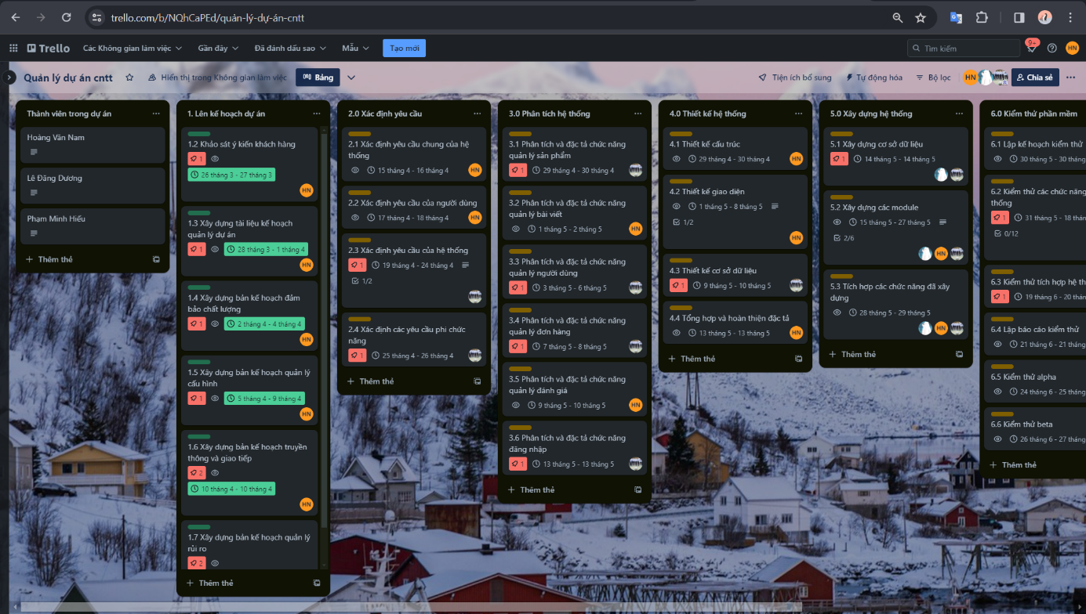

Hình 9. 4 Trello

1. Github



Hình 9. 5 Github

**KẾT LUẬN**

Trong quản trị dự án xây dựng website quản lý trà sữa HND, chúng ta đã thấy rõ tầm quan trọng của việc áp dụng các phương pháp, kỹ thuật và công cụ quản lý dự án hiện đại để đảm bảo thành công của dự án. Việc xây dựng một website quản lý không chỉ là việc triển khai công nghệ, mà còn là quá trình tối ưu hóa quy trình kinh doanh và tạo ra trải nghiệm người dùng tốt nhất.

Trong quá trình này, việc thiết lập mục tiêu rõ ràng, xác định rủi ro và quản lý chúng, phân chia công việc hợp lý và theo dõi tiến độ là các yếu tố quan trọng. Đồng thời, việc tạo ra một giao diện người dùng thân thiện, dễ sử dụng và tích hợp các tính năng phù hợp cũng đóng vai trò quan trọng trong việc đạt được mục tiêu kinh doanh.

Ngoài ra, sự quản lý tốt về nguồn lực, thời gian và ngân sách cũng là yếu tố quyết định sự thành công của dự án. Việc duy trì sự liên lạc hiệu quả và sự tương tác tích cực giữa các bộ phận và thành viên trong dự án cũng đóng vai trò quan trọng trong việc đảm bảo dự án hoạt động một cách mạ smooth.

Trong tương lai, việc tiếp tục theo dõi và cải thiện website quản lý trà sữa HND là cần thiết để duy trì sự cạnh tranh và đáp ứng nhu cầu ngày càng cao của thị trường. Sự hỗ trợ liên tục từ các bộ phận quản trị và sự cam kết của toàn bộ nhóm dự án là chìa khóa để dự án tiếp tục phát triển và thành công trong thời gian tới.

**TÀI LIỆU THAM KHẢO**

1. Giáo trình quản lý dự án , *Vien CNTT-DHQG Hanoi*
2. Một số tài liệu khác trên internet